


LA COUR SUPÉRIEURE DE JUSTICE DE L’ONTARIO : MODERNISATION

DU SYSTÈME JUDICIAIRE
RAPPORT DE 2019 – 2023


ISSN 2560–7103 (Online)

Au cours des cinq dernières années, la Cour supérieure de justice de l’Ontario a entrepris d’importantes transformations —
du dépôt papier au dépôt électronique, des audiences en personne aux audiences virtuelles et hybrides, et du partage de documents dans des copies papier reliées au partage de ces documents sur une plate-forme en ligne. Au cours de cette période, la Cour est restée fermement engagée à servir la population de l’Ontario et
à défendre les principes fondamentaux de notre système de justice
— soit la primauté du droit, l’accès à la justice, l’équité, l’égalité, et l’ouverture. Cet engagement continuera d’orienter l’évolution de la modernisation de la Cour.

LA COUR SUPÉRIEURE DE JUSTICE DE L’ONTARIO : MODERNISATION

DU SYSTÈME JUDICIAIRE
RAPPORT DE 2019 – 2023

MESSAGE DU JUGE EN CHEF

Bienvenue au septième rapport annuel de la Cour supérieure de justice de l’Ontario. En tant que juge en chef, je suis fier de l’importante transformation qu’a connue notre Cour au cours des cinq dernières années en collaboration avec nos partenaires du système de justice. Je suis heureux de vous présenter ce rapport sur les activités de la Cour de 2019 à 2023. Notre dernier rapport a été publié en 2018 et la Cour devait publier son prochain rapport annuel en 2020. Puis la COVID-19 a frappé. Et elle a ouvert la porte à quelque chose d’autre.

La nécessité pour la Cour de se moderniser était évidente bien avant la pandémie. Nous étions nombreux à réclamer la modernisation du système judiciaire depuis des années. Lorsque j’ai été nommé juge en chef le 1er juillet 2019, j’envisageais une modernisation de notre système judiciaire qui comprendrait deux transformations majeures : la fin du système de justice sur papier et une réforme complète des Règles de procédure civile. Les deux nécessiteraient l’engagement et le soutien du ministère du Procureur général et, plus particulièrement, un investissement important dans la technologie. Au début de la pandémie, cependant, l’administration continue et sécuritaire de la justice par la Cour est devenue sa priorité immédiate.

En mars 2020, alors que l’Ontario et le reste du monde réagissaient à la menace de la COVID-19, j’ai ordonné la fermeture
des palais de justice pour assurer la sécurité publique. Néanmoins, la Cour devait rester ouverte pour assurer l’accès à la justice. Alors que les affaires urgentes en matière civile, familiale, pénale et de la Cour des petites créances étaient entendues par téléphone ou par vidéoconférence, il est devenu plus important que jamais de trouver de nouvelles solutions pour assurer l’administration de la justice et, en fin de compte, c’est ce qui a propulsé la Cour dans une modernisation attendue depuis longtemps. Il a fallu une pandémie pour motiver cette modernisation (comme cela a été le cas pour de nombreux systèmes judiciaires, non seulement au Canada, mais dans le monde entier), néanmoins, cette nécessité de maintenir la Cour ouverte
a entraîné des changements radicaux à une vitesse et à une échelle sans précédent. Ces changements radicaux en matière de modernisation n’auraient pas été possibles sans le soutien et les efforts déterminés de tant de personnes dans notre système de justice. La collaboration entre la Cour, le Barreau et le gouvernement pendant cette période était remarquable et doit être soulignée.

L’Association du Barreau de l’Ontario nous a offert des lignes de vidéoconférence par Zoom dans la semaine qui a suivi la suspension des activités en personne de la Cour. La Société des plaideurs, la Federation of Ontario Law Associations, l’Association du Barreau de l’Ontario et l’Ontario Trial Lawyers Association ont mis sur pied un groupe de travail sur les audiences électroniques et rédigé des lignes directrices et des pratiques exemplaires pour les audiences à distance. La Division du droit criminel du ministère du Procureur général et la Criminal Lawyers’ Association ont travaillé avec notre Cour pour o uvrir la voie à l’utilisation de Zoom dans les instances pénales. En collaboration avec le Barreau et le ministère du Procureur général, la Cour a créé des groupes de travail dans les domaines civil, pénal, familial et de la Cour des petites créances pour fournir un soutien et des commentaires sur la poursuite des activités de la Cour pendant la pandémie. Ces groupes de travail ont été essentiels à la réaction rapide de la Cour pour rendre la justice en passant du dépôt papier au dépôt électronique et des audiences en personne aux audiences virtuelles.

Finalement, le ministère du Procureur général a acheté des lignes de vidéoconférence Zoom et la plate-forme de partage de documents CaseLines, soutenant ainsi la capacité de la Cour à mener des audiences virtuelles et hybrides et permettant à tous les participants au système de justice de partager du matériel par voie électronique lors d’une audience. Le ministère du Procureur général a également développé et élargi un portail en ligne pour le dépôt électronique appelé Services de justice en ligne qui, sauf quelques exceptions, permet aux avocats et aux plaideurs de soumettre des documents par voie électronique
à la Cour pour dépôt ou délivrance à la Cour civile, à la Cour de la famille, à la Cour divisionnaire, à la Cour de la faillite et à la Cour des petites créances.

Durant cette période, j’ai demandé au procureur général que le gouvernement achète un produit prêt à l’emploi pour établir une solution numérique de bout en bout qui moderniserait et rationaliserait complètement tous les processus de la Cour.

Le procureur général Doug Downey et moi avions la même vision d’un système de justice modernisé et, en collaboration avec la Cour de justice de l’Ontario, nous avons mis en place l’Initiative d’optimisation relative au numérique pour les tribunaux.
Finalement, le ministère du Procureur général a fait appel à Thomson Reuters pour obtenir cette solution numérique. Il s’agit d’une initiative de transformation importante qui fournira un système complet de dépôt, de gestion des cas et de gestion des audiences.

La Cour a également travaillé avec le ministère du Procureur général pour obtenir un engagement envers l’acquisition de nouveaux équipements de qualité commerciale dans nos salles d’audience afin de faciliter et d’assurer des transitions harmonieuses pour les audiences virtuelles, hybrides et en personne et l’utilisation et le partage d’éléments de preuve et de documents numériques au cours de ces audiences.

Au cours de cette même période critique de transition, la Cour a publié ses Lignes directrices pour déterminer le mode de tenue des instances en matière pénale, civile, familiale et devant la Cour des petites créances. Ces Lignes directrices, qui ont été récemment révisées après de nouvelles consultations avec le Barreau et la magistrature, décrivent les avantages des audiences virtuelles pour les questions plus procédurales et de routine tout en maintenant les audiences en personne pour les questions plus importantes, y compris d’assurer l’accès à la justice pour les plaideurs qui se représentent eux-mêmes.

La Cour a également été en mesure de rationaliser les nombreux avis à la profession qui ont été délivrés au cours des dernières années en mettant à jour et en révisant ses Directives de pratique provinciales consolidées pour les instances de droit pénal, de droit civil, de droit de la famille, de la Cour divisionnaire, et du rôle commercial.

Les règles régissant les procédures de la Cour ont également évolué au cours de cette période. Les Règles de procédure civile et les Règles de la Cour des petites créances ont été modifiées pour faciliter la transition de la Cour vers le dépôt électronique et les audiences virtuelles. Les nombreux changements apportés aux Règles en matière de droit de la famille sont décrits dans ce rapport. En matière pénale, la Cour a entièrement révisé et mis à jour les Règles de procédure criminelle.

Les modifications apportées aux Règles de procédure civile au cours des dernières années ont été utiles; toutefois, l’approche à la pièce d’ajouts aux Règles n’a pas répondu au besoin primordial de régler les problèmes qui affligent notre système de justice civile. Je suis très heureux que nous ayons maintenant un mandat pour un examen complet et exhaustif des Règles de procédure civile. Le procureur général et moi nous sommes associés à ce projet et nous nous sommes fixé un objectif — soit la fin de 2025 — pour mener à bien cette réforme et cette révision.

Quand je repense à l’état du système de justice quand j’ai été nommé juge en chef, je réalise tout le chemin parcouru en relativement peu de temps. Tout au long de cette période d’énormes changements, une constante est restée : soit l’engagement de la Cour à maintenir et à améliorer l’administration de la justice pour les gens qui vivent en Ontario.
Dansles plus de 50 emplacements de la Cour supérieure de justice de la province, de nombreuses personnes travaillent fort pour soutenir cet engagement. Nous sommes tous immensément reconnaissants pour le travail acharné et le dévouement de tout le personnel qui soutient si efficacement la Cour et l’administration de la
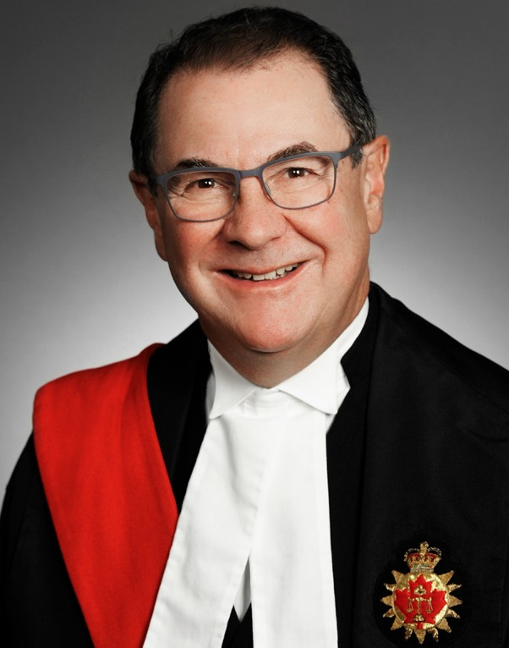
justice. Merci. J’aimerais remercier sincèrement les cadres de la Cour, nos 314 juges et 15 juges associés, les juges suppléants de la Cour des petites créances, et le juge administratif de la Cour des petites créances de leur travail acharné et de leur engagement envers l’intérêt du public. La Cour est également reconnaissante du leadership et du soutien du procureur général Doug Downey et du sous-procureur général David Corbett.

Merci d’avoir lu ce rapport sur le travail de la Cour supérieure de l’Ontario. Je suis fier des changements transformationnels déjà effectués et je suis impatient de voir
les progrès continus vers la modernisation de la Cour. J’espère que vous vous sentirez également positifs et pleins d’espoir quant à l’avenir de notre système de justice.

Cordialement,

Geoffrey B. Morawetz, Juge en chef

L’honorable Geoffrey B. Morawetz Juge en chef

MESSAGE DE LA JUGE EN CHEF ADJOINTE

Je suis heureuse de me joindre au juge en chef Morawetz pour présenter ce rapport annuel de 2019 à 2023. Ce rapport est une occasion de décrire les développements importants à la Cour supérieure de justice de l’Ontario au cours des cinq dernières années.

J’ai été nommée juge en chef adjointe en décembre 2020 après avoir été juge dans la région de Toronto, où j’ai présidé des affaires de droit criminel, de droit de la famille et de droit civil, pendant 20 ans. En tant que juge en chef adjointe, je suis membre du comité de direction la Cour, et je supervise la Cour des petites créances et la Cour divisionnaire.

En ce qui concerne la Cour des petites créances, de nombreux changements passionnants ont eu lieu depuis 2019, avec une augmentation de la compétence monétaire de la Cour à 35 000 $ à compter de janvier 2020. Connu sous le nom du
« tribunal du peuple » pour les litiges civils, le mandat de la Cour des petites créances est simple : une justice rapide. Ses processus visent à assurer une décision judiciaire sur le fond des affaires de la manière la plus rapide et la moins coûteuse possible. L’augmentation de la compétence monétaire de la Cour des petites créances signifie que plus d’Ontariens peuvent maintenant utiliser ses processus sommaires pour résoudre leurs différends civils.

De 2019 à 2023, la Cour des petites créances a également connu un passage important des processus papier aux processus numériques. Cette transition a engendré plusieurs réalisations, mais je tiens à en souligner deux de 2021. Tout d’abord,
le lancement par le ministère du Procureur général du Portail en ligne des mémoires de la Cour des petites créances a été monumental, permettant le dépôt électronique de presque tous les documents judiciaires. Deuxièmement, des parties impor- tantes des Règles de la Cour des petites créances ont été mises à jour pour tenir compte des nouvelles technologies utilisées par les parties et la Cour.

Dans le même ordre d’idées, 2022 a également vu la publication des Lignes directrices pour déterminer le mode d’audience devant la Cour des petites créances. Ces Lignes directrices illustrent le besoin de la Cour et des parties d’adopter la technologie moderne et une plus grande efficacité tout en maintenant la flexibilité nécessaire pour assurer l’accès et la justice pour tous.

La croissance de la Cour des petites créances au cours de cette période n’aurait pas été possible sans le travail acharné de plusieurs groupes. Le Conseil des juges suppléants a fourni aux juges suppléants de la Cour plusieurs séances de formation en technologie et un programme de mentorat pour les nouvelles personnes nommées. Le Comité des juges administratifs de la Cour des petites créances a fourni des conseils et un leadership extraordinaires pour aider chaque région à traverser cette
période de changements importants. Le Groupe de travail de la Cour des petites créances a également été une source cruciale de contribution à la reprise de nos activités. Je les remercie tous.

La Cour divisionnaire a également évolué au cours des dernières années. La Cour divisionnaire a une vaste compétence : elle est la principale instance de contrôle judiciaire des actions du gouvernement en Ontario et entend une gamme d’appels
des tribunaux administratifs ainsi que dans certaines affaires familiales et civiles, ce qui en fait l’une des cours d’appel les plus occupées au Canada. Pour cette raison, elle a introduit un processus judiciaire de gestion de la cause en 2020 pour toutes les nouvelles instances. Cette initiative a permis d’améliorer l’efficacité de la Cour et a été fortement appuyée par les avocats.

Dans le cadre de sa réponse à la pandémie, la Cour divisionnaire a également été l’une des premières à adopter les audiences virtuelles et CaseLines. Ces deux développements ont créé de précieuses occasions d’apprentissage et ont aidé la Cour dans son ensemble à tracer la voie pour fournir un accès plus moderne à la justice.

Plus récemment, la Cour divisionnaire a mis en place un système de juges administratifs régionaux. Essentiellement, ce système repose sur un juge désigné qui dirige la Cour divisionnaire dans sa région. Entre autres choses, ce changement a facilité une plus grande coordination et une plus grande cohérence entre les régions de la Cour, améliorant ainsi la Cour divisionnaire dans son ensemble.

Tous ces changements ont amélioré la façon dont la Cour supérieure de justice de l’Ontario rend la justice au public. Et j’en suis fière. Je tiens également à profiter de cette occasion pour exprimer ma sincère gratitude à tout notre personnel de la Cour. Votre résilience, votre dévouement et votre travail acharné sont louables. Les juges de la Cour ne pourraient pas jouer leur rôle sans vous.

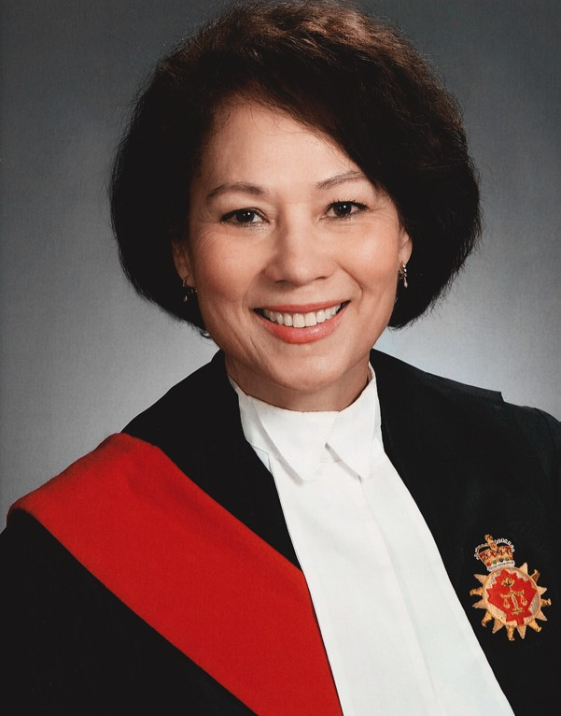
Merci. Cordialement,
Faye McWatt, Juge en chef adjointe

L’honorable Faye McWatt Juge en chef adjointe

MESSAGE DE LA JUGE PRINCIPALE DE LA COUR DE LA FAMILLE

Je suis ravie de contribuer à ce rapport annuel de la Cour supérieure de justice de l’Ontario pour aborder les questions relatives au travail de notre Cour en matière de droit de la famille et de protection de l’enfance.

La pandémie a eu une profonde incidence sur les affaires familiales au sein de notre Cour. La Cour devait non seulement rester accessible, mais également s’adapter rapidement, car la crise de santé publique a souligné l’importance cruciale du travail de la Cour pour la vie des enfants et des familles que nous servons. Ce rapport illustre les transformations remarquables que les cinq dernières années ont apportées au système de justice familiale.

Depuis 2019, la Cour a continué de travailler avec le ministère du Procureur général sur plusieurs initiatives technologiques importantes : le dépôt numérique est maintenant en place pour la plupart des documents familiaux, les audiences virtuelles et hybrides sont largement disponibles et la plate-forme numérique CaseLines est maintenant utilisée pour la plupart des activités de la Cour de la famille.

La Cour demeure déterminée à élargir la Cour de la famille, qui est souvent appelée la Cour unifiée de la famille. Le Tribunal de la famille offre au public un système de navigation plus simple et un banc spécialisé de juges en matières familiales fonctionnant selon un modèle de gestion de cas. En 2019, la Cour de la famille a été élargie à huit nouveaux endroits, en collaboration avec nos partenaires de la Cour de justice de l’Ontario, le ministère du Procureur général de l’Ontario et le gouvernement du Canada. Des problèmes liés aux installations subsistent dans les 25 emplacements non unifiés, mais nous continuons à jeter les bases de l’expansion de la Cour de la famille.

Au cours des dernières années, la Cour a également contribué à plusieurs changements importants apportés aux Règles en matière de droit de la famille. Certains de ces changements renforcent le droit à la vie privée des enfants, encouragent
la divulgation et le règlement précoces, et permettent en outre aux juges de gérer les affaires de manière juste et proportion- née. Ces changements visent également à optimiser les minces ressources des plaideurs et du système de justice familiale.

La Cour a également introduit un nouveau projet pilote pour résoudre certaines affaires familiales : le règlement judiciaire exécutoire des différends. Le projet pilote a continué de se développer dans toute la province, et je suis convaincu que cette nouvelle méthode de traitement des affaires de manière accessible et proportionnée à leur complexité aidera davantage les plaideurs à résoudre leurs affaires en temps opportun.

En tant que membre du Comité de formation de la Cour, j’ai donné la priorité à la sensibilisation judiciaire dans les domaines de la violence familiale et des droits des familles autochtones impliquées dans des litiges en matière de protection de l’enfance et je continuerai à le faire.

Je tiens à remercier tous les juges de notre Cour qui président dans les domaines difficiles et enrichissants du droit de la famille et de la protection de l’enfance. Je remercie les avocats en droit de la famille qui agissent à titre d’agents de règlement des différends, ainsi que chaque membre des comités de liaison et de ressources communautaires des tribunaux de la famille pour vos importantes contributions. Je remercie les membres du groupe de travail de la Cour sur le droit de la famille qui
a été créé en 2020 pour traiter de l’accès à la justice pendant la pandémie, et qui comprenait une représentation par un avocat privé, la participation du ministère du Procureur général et de plusieurs juges. Et je remercie ceux d’entre vous qui travaillent plus largement au sein du système de justice familiale pour la créativité et le pragmatisme que vous apportez aux défis d’aujourd’hui.

Le travail d’amélioration du système de justice familiale est un processus continu qui nécessite un engagement constant.
Ces améliorations doivent refléter la riche diversité culturelle de notre province et ne doivent pas laisser de côté nos plaideurs les plus vulnérables. Après avoir été témoin de l’énorme énergie, de la compassion et de la collaboration au sein de la communauté de la justice familiale, je suis convaincu que nous allons dans la bonne direction.

Cordialement,

Suzanne Stevenson, Juge principale de la Cour de la famille

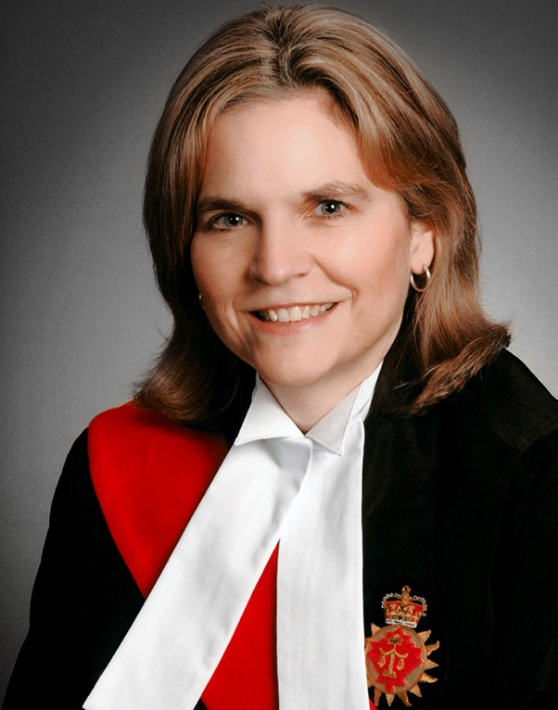
L’honorable Suzanne Stevenson
Juge principale de la Cour de la famille

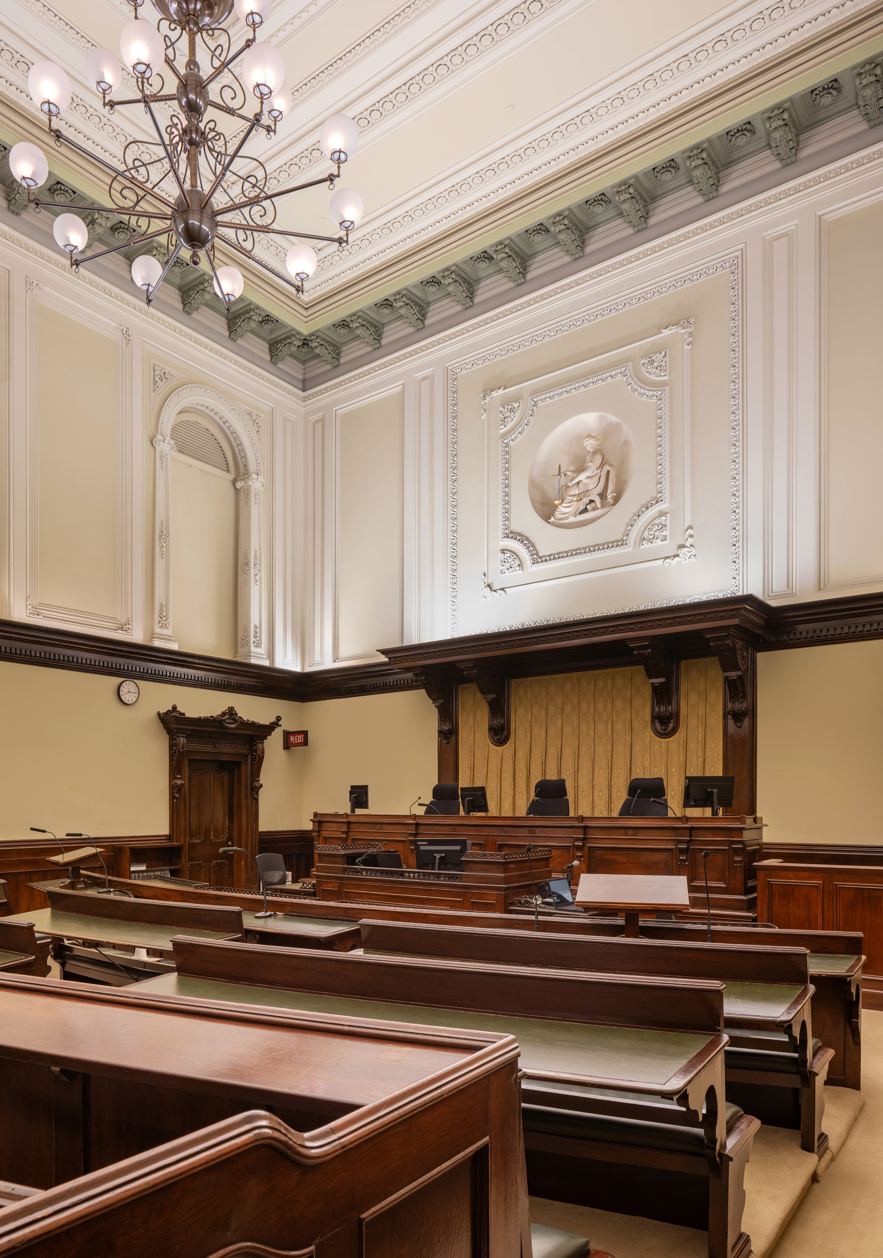

TABLE DES MATIÈRES

- : À PROPOS DE LA COUR SUPÉRIEURE DE JUSTICE DE L’ONTARIO 13
PRÉSENTATION DE LA COUR 14
LES CADRES DE LA COUR 15
MAGISTRATURE 15
L’INDÉPENDANCE ET L’IMPUTABILITÉ DE LA MAGISTRATURE 17
BUREAU DU JUGE EN CHEF 18
COMITÉS DE LA COUR 18
FORMATION DES JUGES 21
- : TRAVAIL DE LA COUR 22
DROIT CRIMINEL 23
DROIT DE LA FAMILLE 25
INSTANCES CIVILES 26
COUR DIVISIONNAIRE 27
COUR DES PETITES CRÉANCES 28
- : PRINCIPAUX DÉVELOPPEMENTS ET INITIATIVES
DE MODERNISATION 30
VIDÉOCONFÉRENCES ET AUDIENCES VIRTUELLES 32
DÉPÔT ÉLECTRONIQUE ET GESTION DES AUDIENCES 32
ACCÈS DES MÉDIAS ET DU PUBLIC AUX AUDIENCES VIRTUELLES 34
LIGNES DIRECTRICES POUR DÉTERMINER LE MODE DE TENUE DES INSTANCES 34
TECHNOLOGIE DANS LA SALLE D’AUDIENCE 35
TRANSFORMATION NUMÉRIQUE DES TRIBUNAUX 36
- : JUDICIAIRE ET RÉGIONS JUDICIAIRES 39
RÉGIONS DE LA COUR SUPÉRIEURE DE JUSTICE DE L’ONTARIO 41
RECONNAISSANCE SPÉCIALE 59
JUGES ET JUGES ASSOCIÉS À LA RETRAITE 60
IN MEMORIAM 62
- : STATISTIQUES JUDICIAIRES 63
NOTES DE FIN ET DESCRIPTEURS DE PHOTOS 94


SECTION 1

À PROPOS DE LA COUR SUPÉRIEURE DE JUSTICE DE L’ONTARIO

À PROPOS DE LA COUR SUPÉRIEURE DE JUSTICE DE L’ONTARIO

PRÉSENTATION DE LA COUR
La Cour supérieure de justice de l’Ontario est unique parmi les tribunaux de la province : elle est une cour de compétence inhérente, ce qui signifie que, contrairement aux autres tribunaux de la province, elle ne tire pas son existence de la loi. Au contraire, la compétence de la Cour est ancrée dans l’histoire des premiers tribunaux d’Angleterre, dont la compétence à l’égard des actions du gouvernement était fondée sur la Magna Carta.

La Cour supérieure de l’Ontario a compétence dans cinq domaines principaux :

- DROIT CRIMINEL : La Cour a le pouvoir de juger des actes criminels en vertu du Code criminel et d’autres lois fédérales, comme la Loi réglementant certaines drogues et autres substances. Toutefois, la Cour ne juge généralement que les infractions les plus graves. Celles-ci comprennent le meurtre, l’homicide involontaire coupable, les infractions violentes graves telles que les voies de fait graves et les agressions sexuelles, les infrac- tions liées aux armes à feu, les vols qualifiés, les braquages de domicile, les infractions d’organisation criminelle et le trafic de drogue ou le complot en vue de commettre l’une de ces infractions. Une personne accusée de l’une de ces infractions subira son procès devant un juge de la Cour, avec ou sans jury.

- INSTANCES CIVILES : La Cour instruit toutes les instances civiles en Ontario, y compris les affaires de préjudices corporels, les litiges commerciaux, la faillite et l’insolvabilité, les questions d’emploi et les litiges relatifs aux testaments et aux successions. La Cour a aussi une certaine compétence pour entendre des appels aux termes de diverses lois.

- INSTANCES EN DROIT DE LA FAMILLE : La Cour de la famille entend toutes les affaires familiales, y compris le divorce, la répartition des biens, les pensions alimentaires pour enfants et pour époux, la garde et le droit de visite des enfants, la protection de l’enfance et l’adoption. Cependant, tous les sites de la Cour ne comprennent pas une division de la Cour de la famille. Dans ces endroits, la Cour partage généralement la compétence en matière familiale avec la Cour de justice de l’Ontario, qui a la compétence exclusive sur certaines questions limitées.

- COUR DIVISIONNAIRE : La Cour divisionnaire est une section d’appel de la Cour. Elle tient lieu de première tribune où est effectuée la révision judiciaire des actions du gouvernement en Ontario et elle entend les appels prévus par la loi à l’encontre de décisions rendues par des tribunaux administratifs provinciaux. La Cour divisionnaire entend également certains appels en matière familiale et civile.

- PETITES CRÉANCES : La Cour des petites créances fournit une tribune efficace et abordable aux Ontariens pour présenter ou défendre des poursuites civiles ne dépassant pas 35 000 $ en espèces ou en biens personnels.

La Cour supérieure de l’Ontario siège dans 52 emplacements en Ontario. Au 31 décembre 2023, elle comptait 341 juges nommés par le gouvernement fédéral, 15 juges associés nommés par les provinces, 276 juges suppléants de la Cour des petites créances et un juge administratif de la Cour des petites créances. Les juges et le personnel de
la Cour s’efforcent de fournir aux Ontariennes et aux Ontariens une justice efficace et rapide. Leur dévouement et leur intégrité font de la Cour supérieure de l’Ontario l’une des cours les plus respectées au Canada.

La Cour est divisée en huit régions administratives : Centre-Est, Centre-Sud, Centre- Ouest, Est, Nord-Est, Nord-Ouest, Sud-Ouest et Toronto. Vous trouverez plus de renseignements sur chacune de ces régions, ainsi qu’une carte décrivant les zones qu’elles couvrent, à la section 4.

LES CADRES DE LA COUR
La Cour supérieure de l’Ontario est dirigée par le juge en chef, qui supervise sa gouver- nance et son administration. Le juge en chef a de nombreuses responsabilités, y compris celles décrites dans la Loi sur les tribunaux judiciaires de l’Ontario. Il s’agit notamment de déterminer les séances de la Cour et d’attribuer des affaires et d’autres fonctions judiciaires à des juges individuels.

Chacune des régions de la Cour est dirigée par un juge principal régional qui, conformé- ment au paragraphe 14(2) de la Loi sur les tribunaux judiciaires, exerce les pouvoirs
et les fonctions du juge en chef dans sa région. Cela permet à chaque juge principal régional de gérer les audiences judiciaires et l’attribution des affaires dans sa région.

La direction de la Cour supérieure de justice comprend la juge en chef, la juge en chef adjointe, huit juges principaux régionaux et la juge principale de la Cour de la famille. Ces 11 juges forment le Conseil des juges principaux régionaux, qui conseille la juge en chef sur les questions de politique et de gouvernance qui touchent l’administration de la Cour.

MAGISTRATURE

JUGES
Les juges de la Cour supérieure de l’Ontario ont le pouvoir d’entendre et de trancher toute question relevant de la compétence de la Cour. La Cour a une compétence inhérente, ce qui signifie que ses juges peuvent entendre et trancher toute question à moins que la législation ne l’attribue à un autre niveau de tribunal. Cette compétence comprend toutes les affaires civiles, pénales et familiales qui ne sont pas attribuées à un autre niveau de tribunal, le contrôle judiciaire des actions du gouvernement en Ontario et les appels statutaires de certains tribunaux administratifs provinciaux.

Les juges sont nommés en vertu de l’article 96 de la Loi constitutionnelle de 1867. Ces nominations sont faites par la gouverneur générale, qui agit sur les conseils du Cabinet fédéral et les recommandations du ministre de la Justice et procureur général
du Canada. Le ministre présente ses recommandations après avoir reçu l’avis d’un comité consultatif judiciaire qui a évalué les compétences des candidats qui présentent une demande.

Les candidats aux nominations judiciaires doivent être membres du barreau d’une province canadienne. Ils sont tenus d’avoir pratiqué le droit ou d’avoir occupé un poste à temps plein de nature judiciaire pendant 10 ans ou plus. Les candidats sont évalués en fonction de leurs connaissances, de leurs compétences, de leur expérience et de leurs caractéristiques personnelles pertinentes à la fonction judiciaire. Une fois qu’un candidat devient juge, il peut exercer ses fonctions jusqu’à l’âge de 75 ans.

Les juges sont censés respecter les Principes de déontologie judiciaire du Conseil cana- dien de la magistrature. Ces principes sont l’indépendance de la magistrature, l’intégrité et le respect, la diligence et la compétence, l’égalité, et l’impartialité. Le Conseil est une organisation fédérale dont les rôles comprennent l’établissement de normes de conduite pour les juges nommés par le gouvernement fédéral et les enquêtes sur les plaintes en déontologie, y compris celles concernant tout juge de la Cour supérieure au Canada.

JUGES ASSOCIÉS
Les juges associés de la Cour supérieure de l’Ontario instruisent ou président certaines affaires civiles. Il s’agit notamment des requêtes, des renvois, des conférences prépara- toires aux procès et des procès concernant un privilège aux termes de la Loi sur la construction. Les juges associés servent également de registraires en matière de faillite en vertu de la Loi sur la faillite et l’insolvabilité. À Ottawa, un juge associé peut instruire certaines affaires familiales conformément à l’article 42 des Règles en matière de droit de la famille.

Le titre de juge associé a été créé le 1er septembre 2021 pour remplacer les anciens titres de protonotaire et de protonotaire chargés de la gestion des causes. Les juges associés sont nommés en vertu de l’article 86.1 de la Loi sur les tribunaux judiciaires par le Cabinet provincial sur recommandation du procureur général de l’Ontario. Après leur nomination, les juges associés peuvent exercer leurs fonctions jusqu’à l’âge de
65 ans. Par la suite, leurs mandats sont révisés tous les ans, et ils peuvent être accordés des mandats supplémentaires d’un an sur la recommandation du juge en chef. Un juge associé ne peut plus exercer ses fonctions une fois qu’il a atteint l’âge de 75 ans.

Les candidats à une nomination à un poste de juge associé doivent être membres d’un barreau provincial ou territorial canadien depuis au moins 10 ans et avoir pratiqué le droit ou avoir été juges au Canada pendant au moins 10 ans.

À l’instar des juges, les juges associés doivent respecter les Principes de déontologie judiciaire du Conseil canadien de la magistrature. Les plaintes concernant la conduite d’un juge associé sont traitées par le juge en chef, conformément à la Loi sur les tribunaux judiciaires.

LES JUGES SUPPLÉANTS ET LE JUGE ET CHEF DE L’ADMINISTRATION DE LA COUR DES PETITES CRÉANCES
Les juges suppléants président les procédures de la Cour des petites créances. Ils peuvent également servir d’arbitres dans des instances en privilège en vertu de la Loi sur la construction.

Les juges suppléants sont nommés par un juge principal régional avec l’approbation du procureur général de l’Ontario. Pour se qualifier en tant que juges suppléants, les
candidats doivent être des avocats ayant au moins 10 ans d’expérience dans la pratique du droit. Un juge suppléant exerce un mandat de trois ans, qui peut être renouvelé pour des mandats supplémentaires de trois ans jusqu’à ce qu’il atteigne l’âge de 65 ans.
À ce stade, et comme pour les juges associés, leur mandat est révisé chaque année
et peut être renouvelé pour une nouvelle année par le juge régional principal. Un juge suppléant ne peut exercer ses fonctions une fois qu’il a atteint l’âge de 75 ans.

Les juges suppléants sont assujettis aux Principes de déontologie applicables aux juges suppléants, soit les normes de conduite établies par le juge en chef. Les plaintes con- cernant la conduite des juges suppléants sont traitées par le juge de la Cour supérieure désigné par le juge principal régional pour superviser la région dans laquelle siège le juge suppléant.

Le travail de la Cour des petites créances et de ses juges suppléants est également éclairé par le juge et chef de l’administration de la Cour des petites créances. En plus de présider la Cour des petites créances, le juge administratif de la Cour des petites créances conseille le comité de direction de la Cour sur les questions de planifica- tion, d’affectation, de politique et d’administration de la Cour des petites créances. Le juge administratif de la Cour des petites créances siège également à plusieurs comités
statutaires. Ce poste a été créé en mars 2017 à la suite de modifications à la Loi sur les tribunaux judiciaires et est nommé par le Cabinet provincial pour un mandat de cinq ans, qui peut être renouvelé pour un autre mandat de cinq ans sur la recommandation du juge en chef.

Les plaintes concernant la conduite du juge administratif de la Cour des petites créances sont traitées par le juge en chef, conformément à la Loi sur les tribunaux judiciaires.

L’INDÉPENDANCE ET L’IMPUTABILITÉ DE LA MAGISTRATURE
Un pouvoir judiciaire indépendant protège le public, et non seulement les juges. C’est
la pierre angulaire de notre démocratie constitutionnelle. L’indépendance de la magistra- ture est le propre d’une société régie par l’État de droit. Au Canada, cela signifie, comme le prévoit l’article 52 de la Loi constitutionnelle de 1982, que la Constitution est la loi suprême du pays. Notre démocratie constitutionnelle est composée de trois branches
du gouvernement — l’exécutif, le législatif et le judiciaire — et les trois branches du gouvernement doivent exercer leur pouvoir et leur autorité conformément à la Consti- tution. Bien que ce soit le législateur qui promulgue les lois, c’est le rôle d’un juge de les interpréter et de les appliquer. Pour remplir ce rôle, les juges doivent être séparés et indépendants de tous les autres participants du système de justice, y compris les deux autres branches du gouvernement.

Le principe de l’indépendance judiciaire est particulièrement important étant donné que le procureur général provincial est responsable de l’administration de la Cour. Cela comprend la mise à la disposition des palais de justice, du personnel et de la technologie pour la cour. La Loi sur les tribunaux judiciaires de l’Ontario reconnaît que la responsabilité du procureur général de soutenir la Cour doit être remplie d’une
manière qui préserve l’indépendance judiciaire. Entre autres choses, cela exige que tous les volets de l’administration liés à la magistrature, y compris la direction et la supervi- sion des séances de la Cour et l’attribution des fonctions judiciaires, restent sous le seul contrôle du pouvoir judiciaire.

Cette relation fait l’objet d’un protocole d’entente (PE) signé en 2008 entre le juge en chef et le procureur général. Ce PE, disponible en ligne, fournit le cadre dans lequel le juge en chef et le procureur général travaillent en collaboration pour aborder les domaines d’intérêt commun tout en préservant l’indépendance judiciaire.

On reconnaît généralement que le principe de l’indépendance judiciaire compte deux volets. Le premier s’applique aux juges individuels et incarne le principe fondamental selon lequel un juge doit être, et doit être perçu comme tel, libre de décider de chaque affaire selon ses propres faits, sans ingérence ni influence d’aucune sorte, de quelque source que ce soit, y compris les politiciens. Le second s’applique à la Cour en tant qu’institution. Elle exige que la Cour, dans son ensemble, soit et semble être indépen- dante des pouvoirs législatif et exécutif du gouvernement. Ensemble, ces deux éléments sauvegardent le processus décisionnel judiciaire et, à leur tour, le public que la Cour sert.

Tous les Canadiennes et Canadiens ont le droit constitutionnel de voir leurs questions juridiques instruites par des juges équitables et impartiaux. Notre système de justice est

fondé sur la confiance du public dans le fait que les décisions, qu’elles soient populaires ou non, sont pleinement entendues et prises équitablement. Il est essentiel que les juges soient indépendants, réellement et en l’apparence, afin que le public puisse être con- vaincu que les décisions judiciaires sont prises sans parti pris. Pour garantir le droit à un pouvoir judiciaire indépendant et impartial, la loi au Canada dispose de trois protections constitutionnelles ou « conditions essentielles » qui assurent l’indépendance judiciaire :
- L’inamovibilité, empêchant la révocation arbitraire des juges;
- La sécurité financière, fournissant un mécanisme de pleine concurrence, par le biais d’une commission de rémunération indépendante, pour déterminer les salaires et les avantages des juges;
- L’indépendance administrative, permettant à un tribunal de se gérer lui-même, plutôt que d’être géré par d’autres.

Bien que ces protections s’appliquent aux juges, c’est le public qui en bénéficie. Elles permettent aux tribunaux d’appliquer la primauté du droit que les Canadiennes et Canadiens, par l’entremise des processus électoraux et législatifs, ont choisi comme modèle de gouvernance.

L’indépendance judiciaire ne signifie toutefois pas que les juges de la Cour sont soustraits à toute imputabilité. Dans la plupart des cas, les plaideurs peuvent interjeter appel des décisions de la Cour. De plus, les juges de la Cour sont responsables devant le Conseil canadien de la magistrature, qui est chargé par la Loi sur les juges fédérale d’enquêter et de répondre à toute allégation d’inconduite par un juge de la Cour supérieure.

BUREAU DU JUGE EN CHEF
Le Cabinet du juge en chef appuie le juge en chef et les membres de la direction de la Cour dans l’exercice de leurs fonctions et responsabilités. Le bureau est dirigé par l’avocat directeur, qui fournit des conseils stratégiques et juridiques au juge en chef et aux cadres de la Cour, et constitue la principale liaison entre les pouvoirs judiciaire et exécutif du gouvernement (provincial et fédéral). Le cabinet est également soutenu
par l’attachée d’administration, qui supervise et coordonne les services et le personnel opérationnels, administratifs et exécutifs du bureau, y compris les gestionnaires et les coordonnateurs régionaux des procès de la Cour.

Le Cabinet de la juge en chef comprend :
- Un avocat qui fournit au juge en chef et à l’exécutif de la Cour des conseils juridiques et politiques liés aux opérations et aux initiatives de la Cour et qui assure régulière- ment la liaison avec les ministères du gouvernement, le Barreau, le public et d’autres parties prenantes du secteur de la justice au nom du juge en chef;
- Une équipe dédiée à la mise en œuvre de l’Initiative d’optimisation relative au numérique pour les tribunaux qui sera présentée en plus amples détails plus loin dans ce rapport;
- Une unité de recherche juridique composée de clercs de droit judiciaire qui effectuent des recherches juridiques pour le pouvoir judiciaire.

COMITÉS DE LA COUR
Les comités et les groupes de travail de la Cour sont établis par le juge en chef et fournissent des conseils aux cadres de la Cour sur les questions relevant de leurs mandats respectifs. Il s’agit notamment des comités et groupes de travail suivants.

COMITÉ DE FORMATION
Le Comité de formation a comme tâche d’organiser les programmes de formation judiciaire pour tous les membres de la Cour. Le mandat du Comité de formation est d’organiser et de présenter des programmes de formation continue afin d’aider les juges, de se tenir au courant des développements actuels en matière de droit substantiel, d’améliorer les compétences judiciaires et de se renseigner sur le contexte social et les questions philosophiques et éthiques liées au travail de la Cour. Conformément au mandat du juge en chef, le Comité collabore avec l’Institut national de la magistrature (un organisme indépendant à but non lucratif dirigé par des juges qui soutient l’éducation judiciaire) pour organiser deux conférences éducatives chaque année, au printemps et à l’automne.

COMITÉ DE FORMATION DES JUGES ASSOCIÉS
Le Comité de formation des juges associés organise un colloque annuel spécifiquement pour les juges associés et tient à jour des documents d’orientation pour les juges associés nouvellement nommés.

COMITÉ SUR L’ÉQUITÉ, LA DIVERSITÉ ET L’INCLUSION
Le mandat du Comité sur l’équité, la diversité et l’inclusion est de fournir des conseils et des recommandations au juge en chef et au Conseil des juges principaux régionaux sur les questions de diversité, d’inclusion et d’accès à la justice. Il a été chargé d’élaborer une stratégie visant à garantir que les huissiers de justice de la Cour aient accès à un soutien efficace et de haute qualité et à une formation judiciaire continue sur les questions liées à la diversité et à l’inclusion.

COMITÉ DES BIBLIOTHÈQUES
Le Comité des bibliothèques conseille le juge en chef sur toutes les questions relatives aux bibliothèques judiciaires de la province. À cette fin, il consulte et conseille le gestion- naire des services de bibliothèque judiciaire sur les besoins en matière de recherche et d’information juridiques de la Cour supérieure de l’Ontario. Ses membres représentent un large éventail de besoins en matière de bibliothèques judiciaires, tenant compte de la taille des tribunaux, des variations régionales et des exigences des juges bilingues.

COMITÉ DE SÉCURITÉ
Le Comité de sécurité supervise toutes les questions de sécurité touchant la Cour.
Ses priorités sont de promouvoir des pratiques exemplaires en matière de sécurité, de collaborer avec les partenaires en matière de sécurité, d’aider le pouvoir judiciaire et d’évaluer les mesures de sécurité dans les tribunaux.

COMITÉ CONSULTATIF DE LA JUGE PRINCIPALE DE LA COUR DE LA FAMILLE
Le Comité consultatif de la juge principale de la Cour de la famille conseille le juge principal de la famille sur les initiatives en matière de droit de la famille qu’on lui a renvoyées. Chaque région de la Cour est représentée au Comité, dont les membres consultent également les juges de leur région. Les questions sont envoyées au Comité consultatif pour avis à la demande de la juge principale de la Cour de la famille. La juge principale de la Cour de la famille partage également des renseignements sur le droit de la famille avec les membres du Comité consultatif pour une diffusion plus large.

PERSONNES-RESSOURCES RÉGIONALES POUR LES QUESTIONS DE LANGUE FRANÇAISE
Un juge de chaque région a été nommé pour cerner les obstacles à l’accès à la justice en français, pour promouvoir les ressources en français et les possibilités de formation pour les juges, et pour fournir des conseils et des recommandations à leur juge principal

régional sur les meilleures pratiques, politiques et processus pour améliorer l’accès à la justice en français dans la région.

COMITÉ DES JUGES ADMINISTRATIFS DE LA COUR DES PETITES CRÉANCES
Chaque juge principal régional délègue la responsabilité de superviser la Cour des petites créances dans sa région à un juge de la Cour, connu sous le nom de juge admi- nistratif de la Cour des petites créances. Ensemble, les juges administratifs de chaque région composent ce comité, ainsi que le juge administratif de la Cour des petites cré- ances nommé par la province, qui est un membre ad hoc. Présidé par un juge principal régional, ce comité discute des questions liées à la Cour des petites créances, y compris le calendrier et l’affectation des juges suppléants, et le suivi des jugements en libéré afin qu’ils soient délivrés en temps opportun.

COMITÉ DE LA CLÉRICATURE
Le Comité de cléricature conseille le juge en chef sur les questions relatives aux pro- grammes de greffier en droit judiciaire et d’étudiants d’été. Il s’agit notamment du recrutement, de l’affectation de mentors judiciaires, des programmes de formation pour les greffiers et de la sensibilisation des facultés de droit canadiennes aux programmes de stage et d’été pour étudiants en droit.

Les magistrats de la Cour participent également à d’autres comités et groupes de travail dans l’ensemble du système judiciaire.

GROUPES DE TRAVAIL ET COMITÉS EXTERNES
Groupes de travail pour les affaires civiles, pour les affaires pénales, de la Cour de la famille et de la Cour des petites créances
Le juge en chef et le procureur général ont créé ensemble un groupe de travail sur les affaires civiles, un groupe de travail sur les affaires familiales, un groupe de travail sur les affaires pénales et un groupe de travail sur les petites créances pour conseiller les cadres de la Cour afin de maintenir les activités de la Cour pendant la pandémie. Les groupes ont été formés avec des représentants du pouvoir judiciaire, de la profession juridique, et du ministère du Procureur général. Ces groupes ont élaboré des propositions et fourni des conseils essentiels sur l’accès à la justice pendant la pandémie en ce qui concerne les activités générales et virtuelles de la Cour.

COMITÉS DE LIAISON ENTRE LA MAGISTRATURE ET LE BARREAU
Les magistrats de la Cour participent à de nombreux comités de liaison entre la magis- trature et le Barreau. Le mandat de certains comités est propre à un emplacement de la Cour ou à un domaine de pratique particulier au sein d’un tribunal, tandis que
d’autres comités ont une application à l’échelle de la province. Des exemples de comités provinciaux de liaison avec les barreaux sont le Groupe des utilisateurs de la Cour divisionnaire, le Comité de liaison entre la magistrature et le Barreau de l’Ontario en matière de succession et le Comité de liaison entre la magistrature et le Barreau en matière de recours collectifs. Ces comités constituent un forum permettant à la magistrature et aux membres de la profession juridique de communiquer et de travailler ensemble pour résoudre les problèmes liés à leurs domaines de préoccupation.

COMITÉS DES RÈGLES
Les juges de la Cour siègent également aux comités chargés de rédiger les règles et les formulaires de la Cour. Le Comité des règles en matière civile et le Comité des règles en matière familiale sont des comités statutaires établis en vertu de la Loi sur les tribunaux judiciaires. Les membres de ces comités comprennent également des représentants de la profession juridique et du ministère du Procureur général. Le Groupe de travail pour les

affaires pénales est chargé de rédiger les règles et les formulaires de la Cour en matière pénale. La Cour supérieure de justice de l’Ontario a compétence en vertu du paragraphe 482(1) du Code criminel pour établir ses propres règles de procédure criminelle, à condition de respecter le Code criminel et d’autres lois fédérales.

COMITÉS MIXTES DE LIAISON ET DE RESSOURCES COMMUNAUTAIRES DE LA COUR DE LA FAMILLE
Conformément à la Loi sur les tribunaux judiciaires, chaque tribunal de la famille dispose d’un comité mixte de liaison et de ressources communautaires chargé d’examiner les questions affectant le fonctionnement général de la Cour, d’établir des liens entre la Cour et les ressources des services sociaux disponibles dans la communauté, de déter- miner les ressources nécessaires, et d’élaborer des stratégies pour les mettre en place. Ces comités font rapport chaque année au Cabinet du juge en chef. Ces comités sont composés de juges, d’avocats, de membres des organismes de services sociaux, de per- sonnes employées dans l’administration des tribunaux et de membres de la collectivité. Le plus récent mandat du comité a pris fin le 31 décembre 2023, lorsque plus de 400 nouveaux membres ou membres de retour dans toute la province ont été nommés par le juge en chef Morawetz pour un mandat de quatre ans.

FORMATION DES JUGES
La formation continue des membres de la magistrature est une priorité de la Cour supérieure de l’Ontario. Il est impératif que les juges aient et maintiennent leurs connais- sances du droit. Il s’agit notamment de rester au courant des développements actuels en matière de droit substantiel et procédural et d’éducation sur les questions de contexte social affectant l’administration de la justice. Cela signifie comprendre l’incidence de
la loi et la réalité de la vie des personnes qui comparaissent devant les tribunaux ainsi que l’histoire, le patrimoine et les lois liés aux peuples autochtones, les questions de genre, de race, d’ethnicité, de religion, de culture, d’orientation sexuelle, d’identité ou d’expression de genre, de capacités mentales ou physiques différentes, d’âge et de contexte socioéconomique. Au cours des dernières années, cette éducation au contexte social a compris les domaines suivants :
- Les lois sur les agressions sexuelles, une formation obligatoire pour tous les nouveaux juges qui se voient également attribuer un mentor (et est disponible pour tous les juges);
- La sensibilisation à la violence entre partenaires intimes, y compris, entre autres su- jets, une formation sur le contrôle coercitif dans les relations intimes et familiales et les conséquences de cette violence sur les enfants;
- Le rapport de la Commission de vérité et réconciliation et ses appels à l’action;
- Les questions LGBTQ+, qui ont fait l’objet d’une conférence de formation judiciaire de 3 jours;
- Les questions relatives aux Premières Nations, aux Inuits et aux Métis dans le contexte des affaires de protection de l’enfance;
- Les compétences culturelles et la sensibilisation aux préjugés inconscients.



SECTION 2

TRAVAIL DE LA COUR

TRAVAIL DE LA COUR

DROIT CRIMINEL
La Cour supérieure de justice de l’Ontario est une cour supérieure de juridiction criminelle et a le pouvoir de juger tout acte criminel en vertu du Code criminel et d’autres lois fédérales, comme la Loi réglementant certaines drogues et autres substances. La Cour
ne juge généralement que les infractions pénales les plus graves, y compris le meurtre, l’homicide involontaire coupable, les infractions violentes graves telles que les voies de fait graves et les agressions sexuelles, les infractions liées aux armes à feu, les vols qualifiés, les braquages de domicile, les infractions d’organisation criminelle et le trafic de stupéfiants ou le complot en vue de commettre l’une de ces infractions.

Pour la plupart des actes criminels, l’accusé peut choisir d’être jugé par un juge de la
cour provinciale sans jury, par un juge de la cour supérieure seul (sans jury) ou par un juge de la cour supérieure avec jury. Cependant, certaines infractions, énumérées à l’article 469 du Code criminel, ne permettent pas à l’accusé de faire un choix et son procès doit être entendu devant une cour supérieure.

Les infractions punissables par mise en accusation sur lesquelles la Cour a compétence comprennent :
- Les actes criminels énumérés à l’article 469 du Code criminel, par exemple le meurtre et la trahison;
- Tout acte criminel où l’accusé a choisi d’être jugé par un juge de la Cour supérieure de justice avec ou sans jury;
- Les appels d’infractions punissables sur déclaration de culpabilité par procédure sommaire;
- Les examens de la mise en liberté sous caution, y compris les examens de détention de 90 jours.

Lorsque la Cour a suspendu les comparutions en personne en mars 2020, la Cour a formé le Groupe de travail pour les affaires pénales, en collaboration avec le procureur général.
Le Groupe de travail comprenait des juges de toute la province et des représentants de la Division du droit criminel et de la Division des services aux tribunaux du ministère du Procureur général, du ministère du Solliciteur général, du Service des poursuites pénales du Canada, de la Criminal Lawyers’ Association, et d’autres participants du système de justice. Le groupe de travail, présidé par le juge Durno, a également créé un sous-comité
appelé le Comité de reprise des procès. Ce comité s’est concentré sur la façon dont la Cour pourrait continuer de fonctionner pendant que les instances en personne étaient suspen- dues. Au cours des premiers jours de la pandémie, les questions urgentes ont
été programmées par téléconférence. D’autres initiatives de groupes de travail, comme la création des actes d’accusation électroniques qui ont remplacé les actes d’accusation papier, la création de comptes de courrier électronique permettant aux plaideurs de déposer leurs documents par voie électronique et la création d’un portail en ligne permettant aux médias et aux avocats de consulter les dossiers des tribunaux en ligne ont été essentielles au maintien du fonctionnement du système de justice pénale.

La Cour a également plaidé pour la mise en œuvre d’audiences virtuelles utilisant la plate-forme de visioconférence Zoom. Cette initiative a nécessité le soutien de tous les participants au système de justice, et le Groupe de travail sur la criminalité a joué un rôle déterminant dans l’élaboration de politiques et de protocoles pour la tenue de procès virtuels sans jury conformément au Code criminel. La première audience Zoom virtuelle en matière pénale a eu lieu en mai 2020.

Les procès devant jury et les jurés (y compris le processus de sélection du jury) néces- sitaient une attention particulière — la santé et la sécurité du public étaient la principale préoccupation de la Cour. Le juge en chef Morawetz a rendu des ordonnances reportant automatiquement les jurés potentiels dont le test de dépistage de la COVID-19 était positif, qui présentaient un risque élevé d’infection, qui vivaient avec une personne présentant un risque élevé d’infection ou qui étaient des professionnels de la santé.
Lorsque les gens étaient autorisés à se réunir, la Cour, avec le soutien du procureur gé- néral, a organisé des sélections de jurés à l’extérieur du site afin que de grands groupes de jurés potentiels puissent être accueillis tout en maintenant la distanciation sociale et d’autres mesures de sécurité.

Le Comité de reprise des procès a également fourni des commentaires essentiels sur un plan de reprise des procès devant jury et d’autres procès en personne, qui comprenait l’élaboration de protocoles de santé et de sécurité pour les soutenir. Guidés par les conseils de Santé publique Ontario, le ministère du Procureur général et, en particulier, le Secrétariat de la reprise du ministère ont travaillé avec diligence pour mettre en œuvre des précautions en matière de santé et de sécurité dans les salles d’audience de la Cour à l’échelle de la province. Ce travail a permis aux comparutions devant le tribunal et aux procès avec jury de reprendre et a compris la fourniture de liens de vidéoconférence pour les membres du public et les médias pour observer les instances judiciaires, en particulier dans les procès avec jury où les places publiques étaient limitées en raison de la distanciation sociale.

Grâce à un effort de collaboration et à l’objectif commun de veiller à ce que les intérêts de tous les participants à la justice soient pris en compte, le Groupe de travail pour les affaires pénales a élaboré des règles de pratique pour permettre aux accusés et aux témoins de comparaître virtuellement grâce aux nouvelles solutions technologiques.

Conformément au Code criminel, la Cour a le pouvoir d’établir ses propres règles en matière d’instances pénales. L’année dernière, le Groupe de travail de la magistrature pour les affaires pénales de la Cour, qui est actuellement présidé par la juge principale régionale Pomerance, a révisé le Règlement de procédure en matière criminelle. Les nouvelles Règles de procédure en matière criminelle entreront en vigueur le 13 mai 2024. Plusieurs règles élaborées au cours des dernières années pour soutenir le dépôt électronique ont été consolidées. D’autres révisions de modernisation ont été effectuées, notamment les suivantes :
- Un langage simplifié et des procédures claires;
- Une terminologie neutre en matière de genre;
- Les références mises à jour aux lois et règlements;
- Les exigences en matière de dépôt et de service électroniques, y compris l’utilisation de signatures électroniques;
- Les délais de téléversement des documents sur la plate-forme de partage de documents de la Cour;
- Les définitions mises à jour et les ajouts de « Journée nationale de la vérité et de la réconciliation » et de « Journée de la famille » sous la définition de « jour férié »;

  - De nouvelles règles relatives aux rapports des conférences préalables aux procès alignées sur le nouveau formulaire de conférence judiciaire préparatoire au procès;
  - Des délais maximums pour la plaidoirie pour les audiences d’appel relatif à des accusations par procédure sommaire;
  - Les exigences relatives aux demandes d’appel en instance de mise en liberté sous caution;
  - Des règles d’inadmissibilité à la mise en liberté conditionnelle.

En outre, le Groupe de travail pour les affaires pénales a mis au point un nouveau for- mulaire de conférence judiciaire préparatoire au procès. Le nouveau formulaire numéri- que et dynamique à remplir est convivial et permettra à toutes les parties d’indiquer clairement leurs positions sur toute question au procès sur le même formulaire pour que le juge puisse l’examiner. Ce formulaire assurera également l’uniformité dans l’ensemble de la province. Pour aider les avocats et les plaideurs, la Cour a créé des vidéos démon- trant comment utiliser le formulaire et comment le téléverser sur CaseLines.

DROIT DE LA FAMILLE
Les litiges en matière familiale et les questions de protection de l’enfance constituent une part importante du travail de la Cour, abordant des questions telles que : le divorce; les accès et les contacts des parents avec les enfants; la façon dont les décisions impor- tantes concernant les enfants sont prises; la sécurité des enfants à la maison; l’adoption; les questions financières et patrimoniales; et les questions de sécurité urgentes.

Dans 50 % de la province, la compétence en matière de droit de la famille est répartie entre la Cour supérieure de justice et la Cour de justice de l’Ontario. Dans ces emplace- ments, les deux cours peuvent instruire les litiges en matière de parentalité, de soutien et de sécurité. Cependant, seule la Cour supérieure de justice a compétence pour traiter de certaines questions, comme le divorce et les biens, alors que les affaires concernant la protection de l’enfance et l’adoption doivent être portées devant la Cour de justice de l’Ontario dans ces endroits.

Dans les 50 % restants de la province, il existe une section de la Cour de la famille de la Cour supérieure de justice, également connue sous le nom de Cour unifiée de la famille (CUF), où toute affaire de droit de la famille peut être entendue. En regroupant
toutes les affaires familiales dans une cour unifiée, les plaideurs bénéficient d’un système de justice familiale plus facile à naviguer, ainsi que d’une meilleure gestion des affaires par un groupe de base de juges spécialisés en droit de la famille. En 2019, la Cour de la famille a été étendue pour la première fois en vingt ans à huit sites supplémentaires.

Les Règles en matière de droit de la famille régissent le processus pour toutes les affaires de droit de la famille, y compris les procédures de protection de l’enfance. Les règles visent à apporter équité, efficacité et proportionnalité aux litiges familiaux. Le Comité des règles en matière de droit de la famille, créé en vertu de la Loi sur les tribunaux judiciaires, est chargé de modifier les Règles, sous réserve de l’approbation du procu- reur général. Les membres de ce comité sont nommés par la Cour supérieure de justice, la Cour de justice de l’Ontario et le ministère du Procureur général et comptent des représentants de ces organismes ainsi que des avocats spécialisés en droit de la famille. Grâce au travail de ce comité, plusieurs modifications notables ont été apportées aux Règles en matière de droit de la famille au cours des cinq dernières années.

  - Une nouvelle règle a été introduite pour assurer le règlement rapide des affaires d’enlèvement international d’enfants.

- La vie privée des enfants a été renforcée par un nouveau processus. Tout membre du public qui souhaite consulter un dossier de la Cour contenant des renseignements sur des enfants doit d’abord en aviser les parties. Les parties peuvent alors présenter une requête demandant à la Cour de limiter la divulgation d’informations sensibles.
- Les procédures de production de preuves d’experts ont été clarifiées, y compris de nouvelles distinctions entre les experts en contentieux et les experts participants, et l’ajout d’une règle sur les experts nommés par la Cour.
- De nouvelles règles ont été introduites pour soutenir la modernisation des services judiciaires, telles que l’élargissement de la disponibilité du service de courrier électro- nique et la possibilité de déposer, de délivrer et de stocker des documents judiciaires par voie électronique.
- Des processus ont été ajoutés pour s’assurer que chaque comparution devant le tribunal est productive, comme l’introduction d’ordonnances automatiques de divulgation financière, l’obligation pour les parties de se concerter sur les ques- tions litigieuses avant un événement judiciaire (lorsqu’il est sécuritaire de le faire) et
l’instruction au juge de déterminer rapidement le processus le plus efficace et le plus juste pour résoudre une requête visant à modifier une ordonnance ou un accord final.
- Les Règles ont également été modifiées conformément aux principaux changements législatifs entrés en vigueur en 2021, notamment la mise à jour des termes « respon- sabilité décisionnelle », « temps parental » et « contact », et la possibilité de passer plus rapidement par le processus judiciaire si les parties ont entrepris une médiation.

La Cour s’est également efforcée d’améliorer l’accès à la justice familiale grâce à d’autres initiatives importantes, notamment le projet pilote de règlement judiciaire exécutoire des différends (« RJED ») de la Cour, qui a débuté en mai 2021. Le processus de RJED est une audience innovante conçue pour fournir un processus proportionné et accessible pour résoudre certaines affaires familiales sans avoir besoin d’un procès. Lors d’une audience de RJED, le juge travaille avec les parties pour tenter de régler les questions litigieuses sur consentement. Ensuite, lors de la même audience, le juge rend une décision sur
les questions en suspens qui ne peuvent être résolues. Le processus s’est avéré efficace pour résoudre des affaires de droit de la famille plus simples. En 2023, un avis de pratique mis à jour sur le RJED a été publié sur le site Web de la Cour supérieure de justice et le projet pilote continue de s’étendre à plus d’endroits dans toute la province. Les plaideurs en droit de la famille peuvent maintenant accéder au processus de RJED de la Cour dans toutes les régions du Centre-Est, du Centre-Sud, du Nord-Ouest et
du Nord-Est et à Toronto, ainsi qu’aux emplacements de la Cour à Cornwall, à L’Orignal, à Ottawa, à Pembroke et à London.

Le programme des agents de règlement des différends (ARD) a également été élargi. Les ARD sont des avocats en droit de la famille chevronnés et nommés pour organiser des conférences sur les affaires en droit de la famille et fournir aux plaideurs en droit
de la famille une évaluation précoce et neutre de leur affaire. Ce service permet souvent de préciser les questions litigieuses et de faciliter la négociation d’un règlement. En 2021, le programme d’ARD a été étendu avec succès à Kingston, Kitchener et Welland, ce qui porte à 12 le nombre total d’emplacements offrant ce service au sein de la Cour. Une liste provinciale des ARD bilingues a également été créée en 2024 pour améliorer l’accès aux services d’ARD en français.

En janvier 2022, le Barreau de l’Ontario a lancé, avec le soutien de la Cour supérieure de justice et de la Cour de justice de l’Ontario, un projet pilote qui permet aux stagiaires et aux étudiants des programmes de pratique du droit d’assister à des instances plus routinières dans une affaire familiale sans avoir à obtenir au préalable le consentement de la Cour.

Le Guide du traitement des instances de droit de la famille à la Cour supérieure de justice fournit des renseignements juridiques de base sur les étapes d’une instance en droit de la famille, ainsi que des liens vers d’autres ressources d’autoassistance et des soutiens
en matière de droit de la famille. Le Guide a été mis à jour en 2023 conformément aux changements majeurs apportés aux lois et aux processus judiciaires en matière de droit de la famille. Une version PDF téléchargeable du Guide figure sur le site Web de la Cour.

INSTANCES CIVILES
La Cour supérieure de l’Ontario instruit et tranche toutes les instances civiles en Ontario. Il s’agit notamment des affaires de préjudices corporels, des litiges commerciaux, des affaires de faillite et d’insolvabilité, des questions d’emploi, et des litiges relatifs aux testaments et aux successions. La Cour a aussi une certaine compétence pour entendre des appels aux termes de diverses lois.

Les instances civiles devant la Cour sont régies par les Règles de procédure civile, qui sont établies par le Comité des règles de procédure civile, sous réserve de l’approbation du procureur général.

Au cours des cinq dernières années, les Règles ont fait l’objet de plusieurs modifications notables.
  - En 2020, le plafond monétaire pour les instances en procédure simplifiée, régie par l’article 76 des Règles, a été porté à 200 000 $, permettant ainsi à davantage de demandes de bénéficier de ce processus plus rationalisé. En outre, la règle a été modifiée pour éliminer les jurys civils dans l’instruction de ces affaires, pour imposer un nouveau maximum de cinq jours pour ces procès et plafonner les frais et débours recouvrables des parties. Ces changements favorisent l’accès à la justice en réduisant les dépenses liées à la poursuite des réclamations de moindre valeur.
  - Début 2021, des modifications aux Règles de procédure civile et aux formulaires judici- aires ont été apportées pour prendre en charge le dépôt électronique et les audiences virtuelles. Les efforts du Groupe de travail pour les affaires civiles ont été essentiels pour cerner rapidement les modifications nécessaires aux Règles et aux formulaires.
  - Également en 2021, une nouvelle procédure de demande de certificat de nomination de fiduciaire de la succession a été introduite pour les successions d’une valeur maximale de 150 000 $, en particulier par la mise en œuvre de nouveaux formulaires qui ont facilité la tâche des demandeurs autoreprésentés. Les formulaires judiciaires requis pour obtenir l’homologation dans les successions de plus grande valeur ont également été rationalisés pour aider les demandeurs.
  - En 2022, les Règles ont été modifiées pour introduire un formulaire de certificat de mise en état en vue de la conférence préparatoire au procès. Ce changement signifie que les parties doivent confirmer qu’elles ont échangé leurs rapports d’experts avant leur conférence préparatoire au procès ou, dans l’alternative, qu’elles ont convenu d’une prolongation ou ont obtenu une ordonnance du tribunal leur permettant d’échanger ces rapports ultérieurement. Cette modification vise à éliminer les retards dans la conclusion des affaires causés par l’absence d’échange de rapports d’experts entre les parties.

Au cours des dernières années, le Comité de liaison entre la magistrature et le Barreau en matière de recours collectifs et le Comité de liaison entre la magistrature et le Barreau en matière de successions ont élaboré des ordonnances types pour aider les plaideurs et la Cour. Celles-ci sont disponibles en ligne au moyen des liens fournis dans la Directive de pratique provinciale consolidée pour les instances de droit civil. Le Comité de liaison entre la magistrature et le Barreau en matière de recours collectifs a également créé le Guide

des pratiques exemplaires pour les recours collectifs en Ontario, accessible en suivant le lien figurant dans la même directive de pratique.

Tenant compte de l’appel du juge en chef Morawetz en faveur d’une refonte complète des Règles et reconnaissant que des changements fondamentaux sont nécessaires dans la façon dont la justice civile est administrée en Ontario, le 28 septembre 2023, le procureur général Downey et le juge en chef Morawetz ont annoncé qu’un examen complet des Règles de procédure civile (« ERPC ») serait lancé au début de 2024. Tout en reconnaissant les travaux importants et constants du Comité des règles en matière civile, établi en vertu de la Loi sur les tribunaux judiciaires, le lancement de l’ERPC nécessitera maintenant un travail exhaustif de révision. L’objectif de l’ERPC comprend la définition des problèmes et
l’élaboration de propositions pour réformer les Règles de procédure civile afin de rendre les procédures judiciaires civiles plus efficaces, abordables et accessibles à tous les Ontariennes et Ontariens.

Le groupe de travail sur l’ERPC, coprésidé par le juge Boswell et Alison Speigel, est com- posé membres en exercice du Barreau, des secteurs privé et public, et un universitaire — John Adair, Tamara Barclay, la juge Jennifer Bezaire, Suzanne Chiodo, Chantelle Cseh, Jacob Damstra, Trevor Guy, Rebecca Jones, Sunil Mathai, Zain Naqi, Jeremy Opolsky,
et Darcy Romaine et Jennifer Hall, la coordonnatrice de projet et l’avocate principale du Bureau du sous-procureur général.

Le groupe de travail sur l’ERPC mobilisera un large éventail de parties prenantes, com- prendra un examen complet des Règles, et, dans les deux ans, des recommandations de modifications aux Règles pour approbation et mise en œuvre.

COUR DIVISIONNAIRE
La Cour divisionnaire est la section d’appel de la Cour supérieure de justice et la principale tribune de révision judiciaire du processus décisionnel du gouvernement en Ontario. Elle instruit les demandes de révision judiciaire et les appels statutaires d’un large éventail de tribunaux administratifs et a compétence d’appel dans certaines affaires civiles et familiales.

La Cour divisionnaire siège à Toronto tout au long de l’année et a prévu des séances dans toutes les autres régions de la province.

La Cour divisionnaire est dirigée par le juge en chef adjoint de la Cour supérieure de justice de l’Ontario, mais en 2021, la Cour a adopté un système selon lequel chaque région judiciaire avait un juge administratif local désigné. Cette nouvelle structure a facilité une plus grande coordination entre les régions de la Cour, ce qui, à son tour, a créé une plus grande cohérence et une plus grande efficacité au sein de la Cour divisionnaire dans l’ensemble de la province. Il a également renforcé le développement de l’expertise des tribunaux divisionnaires locaux.

En 2020, la Cour divisionnaire a également mis en œuvre la gestion des affaires judiciaires pour toutes les affaires entrantes. En plus de servir l’accès à la justice, cette initiative a accru l’efficacité de la Cour à plusieurs égards. Le processus de gestion des causes permet à la Cour de déterminer rapidement les instances comportant des failles fondamentales, telles que celles engagées hors de la compétence de la Cour, ainsi que celles nécessitant une priorité de programmation. La Cour peut également gérer de manière proactive des affaires qui, autrement, engendreraient des retards inutiles dans toute affaire judiciaire ou administrative en cours et réduiraient les requêtes inutiles dans le processus.

COUR DES PETITES CRÉANCES
La Cour des petites créances entend les réclamations civiles dans le cadre de litige s’élevant jusqu’à 35 000 $, lorsque la réclamation porte sur des sommes d’argent ou le recouvrement de biens personnels. Cette limite est passée de 25 000 $ le 1er janvier 2020. La Cour entend également les demandes de détermination des droits en vertu de l’article 23 de la Loi sur le privilège des réparateurs et des entreposeurs. Elle fournit également des processus d’exécution pour diverses ordonnances de tribunaux, de conseils et d’agences.

Les instances devant la Cour des petites créances sont régies par les Règles de la Cour des petites créances. La procédure simplifiée en vertu de ces règles permet aux plaideurs d’obtenir une décision judiciaire dans leur affaire plus rapidement et à moindre coût que devant la Cour supérieure de justice.

Les affaires portées devant la Cour des petites créances sont généralement présidées par un juge suppléant. Cependant, le juge administratif de la Cour des petites créances et tous les juges de la Cour peuvent également présider les affaires de la Cour des petites créances.

En 2021, le ministère du Procureur général a lancé le Portail de soumission en ligne de la Cour des petites créances pour la délivrance et le dépôt électroniques des docu-
ments judiciaires. Cela complète le Service de dépôt électronique de la Cour des petites créances, que les membres du public peuvent utiliser pour signifier leurs demandes.
Les dépôts par courriel et sur papier continuent d’être acceptés pour assurer un accès complet à la Cour.

La Cour a dirigé l’élaboration de plusieurs modifications aux Règles de la Cour des petites créances. Adoptées en 2021, ces modifications ont mis à jour le processus de litige en vertu du Règlement avec la technologie utilisée par la Cour et les parties pour résoudre ces différends. Il s’agissait notamment d’élargir la disponibilité du service
de courrier électronique, d’autoriser les signatures électroniques et la délivrance de documents judiciaires et de permettre la délégation à distance.

En 2020, la Cour a commencé à programmer ses audiences virtuelles en fonction des régions. Les audiences virtuelles peuvent désormais être menées par tout juge suppléant d’une région. Cela a aidé les sites plus occupés à résoudre leur arriéré et a permis aux sites avec moins de juges suppléants de faire appel à des ressources judiciaires situées ailleurs.

Le Groupe de travail pour la Cour des petites créances a organisé deux webinaires éducatifs pour aider les professionnels et les membres intéressés du public à comprendre les changements récents dans les procédures de la Cour des petites créances. Le Groupe a également élaboré du contenu pour une section mise à jour de la Cour des petites créances sur le site Web de la Cour supérieure de justice. La section mise à jour fournit aux plaideurs des explications et des liens clairs sur le processus de litige, de la demande à l’exécution.

Les juges suppléants reçoivent également une formation dans le cadre des séminaires annuels sur l’éducation Caswell de la Cour. Les juges suppléants nouvellement nom- més sont également assistés par le Conseil des juges suppléants avec un programme de mentorat pour les familiariser avec les processus de la Cour du point de vue de la magistrature.

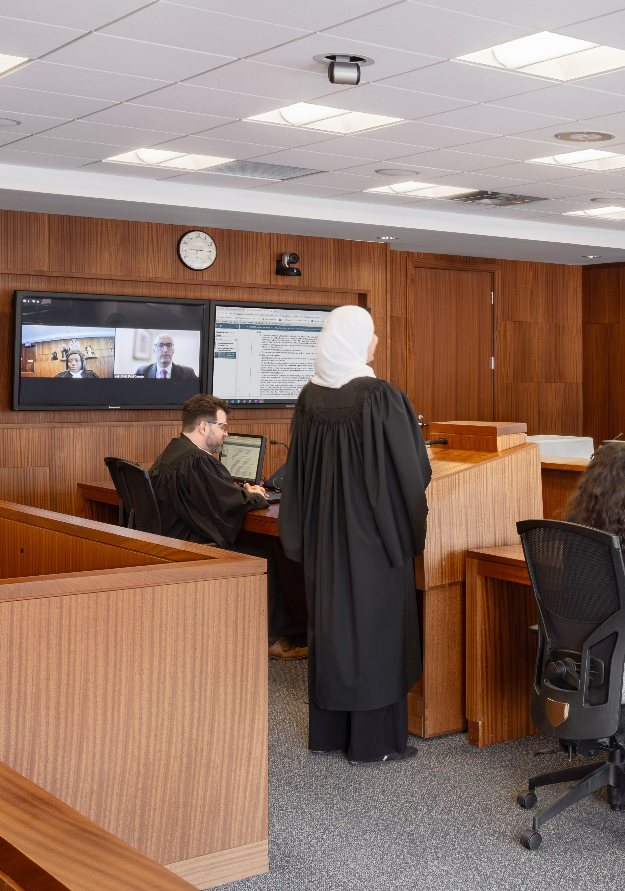
30 // La Cour supérieure de justice de l’Ontario : Modernisation du système judiciaire

SECTION 3 PRINCIPAUX DÉVELOPPEMENTS ET INITIATIVES DE MODERNISATION

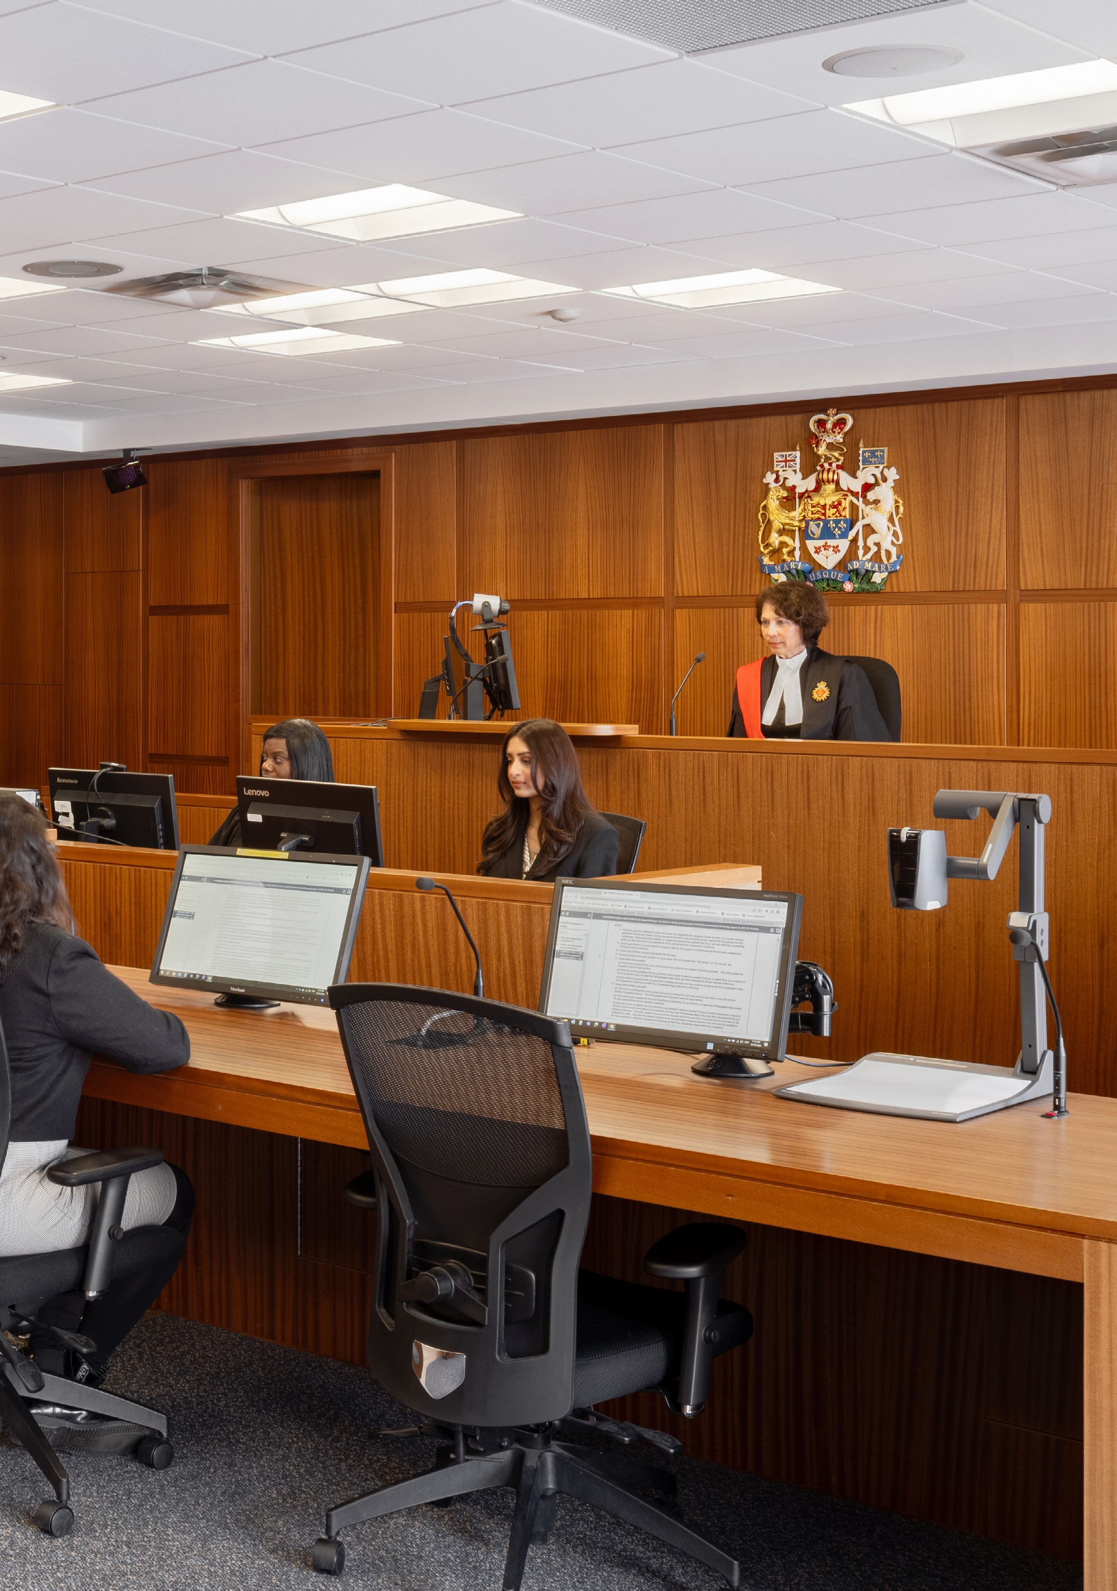

Rapport de 2019 et 2023 \\ 31

PRINCIPAUX DÉVELOPPEMENTS ET INITIATIVES DE MODERNISATION

VIDÉOCONFÉRENCES ET AUDIENCES VIRTUELLES
Lorsque les audiences en personne ont été suspendues en mars 2020, la Cour supéri- eure de justice de l’Ontario avait besoin d’une solution immédiate pour assurer l’accès à la justice et a donc prévu l’audition de toute question urgente par téléconférence.
Toutefois, une solution permettant la comparution des parties et des plaideurs par vidéo était nécessaire. En fin de compte, le ministère du Procureur général a acheté les services de Zoom en tant que plate-forme de vidéoconférence qui, à l’époque, était supérieure aux autres plates-formes de vidéoconférence pour plusieurs raisons, notamment le fait qu’elle permettait aux avocats de discuter en privé avec leur client lors d’une audience si nécessaire.

La Cour a fait de l’utilisation de cette technologie de vidéoconférence une caractéris- tique permanente de notre système de justice. Ce changement figure dans les directives de présomption de la Cour pour déterminer le mode de tenue des instances
— un équilibre entre les événements présumés virtuels et en personne. L’adoption par la Cour de cette technologie et de cette modernisation est évidente dans les données : alors qu’en 2019, près de 300 000 instances de la Cour ont été entendues en personne et 530 virtuellement en vidéo, en 2023, environ 51 000 instances de la Cour ont été
entendues en personne et 162 092 des instances de la Cour ont été entendues virtuelle- ment par vidéoconférence.

DÉPÔT ÉLECTRONIQUE ET GESTION DES AUDIENCES

PRODUCTION ÉLECTRONIQUE
Avant la pandémie, le ministère du Procureur général, en collaboration avec le ministère du Solliciteur général, a créé et mis à l’essai un portail en ligne pour le dépôt électron- ique appelé Services de justice en ligne (SJL). Cependant, le besoin d’un service de dépôt en ligne s’est accéléré avec la pandémie. Par conséquent, les premiers portails de SJL pour les instances civiles, familiales et des petites créances ont été lancés en août 2020.

Depuis août 2020, ce portail de dépôt en ligne a été considérablement élargi, rationalisé et amélioré. Aujourd’hui, les options de dépôt en ligne dans les SJL permettent aux avocats et aux plaideurs de soumettre électroniquement la plupart (près de 800) des documents à la Cour pour dépôt ou délivrance dans toutes les instances de la Cour supérieure de justice — Cour civile, Cour de la famille, Cour divisionnaire, Cour des faillites et Cour des petites créances — à l’exception des documents scellés ou reliés
aux instances en matière de protection de l’enfance, d’adoption, de successions non contestées ou d’exécution de jugements, et aux instances en matière pénale.

De plus, les avocats et les plaideurs peuvent payer en toute sécurité les frais de dépôt auprès de la Cour ou demander des dispenses de frais par l’entremise des portails.

Lorsque le dépôt n’est pas encore disponible par l’intermédiaire des SJL, il doit être effectué par voie électronique par courrier électronique au bureau de fixation de la date du procès du palais de justice concerné.

La Cour est également très consciente que l’accès à la justice peut nécessiter des exceptions pour ceux qui ne sont pas en mesure d’accéder à la technologie de manière significative. Par conséquent, la Cour reconnaît qu’il doit continuer d’y avoir des exceptions pour permettre le dépôt sur papier aux plaideurs non représentés qui sont incapables de procéder au dépôt électronique.

Encore une fois, la transformation de modernisation au cours des dernières années à
la Cour est évidente dans les données : alors qu’en 2019, plus de 1,6 million de soumis- sions ont été déposées à un comptoir en personne et en grande partie sur papier,
en 2023, plus de 1,5 million de soumissions ont été déposées par voie électronique par l’intermédiaire de SJL.

PLATE-FORME DE PARTAGE ÉLECTRONIQUE DE DOCUMENTS : CASELINES
Ni le système FRANK de suivi des cas du ministère du Procureur général (soit le système actuel de gestion des cas de la Cour) ni son portail de dépôt électronique en ligne SJL ne sont conçus pour permettre le partage et la visualisation de documents entre les avocats, les parties et le tribunal. La pandémie a donc créé le besoin immédiat d’une autre solution — une solution qui pourrait faciliter le partage de documents et de documents avant, pendant et après une audience. Par conséquent, la Cour a lancé l’acquisition par le Ministère de CaseLines (une plate-forme de partage de documents électroniques) en août 2020 et a dirigé sa mise en œuvre dans toutes les régions de l’Ontario.

Aujourd’hui, CaseLines est utilisé dans la plupart des audiences devant la Cour supérieure et son utilisation est obligatoire, que l’audience soit virtuelle, hybride ou en personne.

CaseLines a d’abord été mis à l’essai dans la région de Toronto dans certaines instances civiles avant d’être élargi pour inclure certaines instances à Toronto dans tous les domaines relevant de la compétence de la Cour. Au début de 2021, la Cour a ensuite commencé un déploiement progressif dans toutes les autres régions et les instances judiciaires en matière civile, familiale, pénale et de la Cour divisionnaire. CaseLines a maintenant été étendu à tous les domaines de responsabilité de la Cour, à l’exception de la Cour des petites créances, des questions de protection de l’enfance dans la famille et des plaideurs qui se représentent seuls dans les instances pénales. Les avocats et les parties ont reçu des directives selon lesquelles l’utilisation de CaseLines est obligatoire, que l’audience soit virtuelle, hybride ou en personne, comme indiqué dans chacune des
directives de pratique provinciales consolidées en matière civile, familiale, et criminelle, et relatives aux instances de la Cour divisionnaire et du rôle commercial.

Les premiers jours du déploiement de CaseLines ont été très difficiles — il a été mis en œuvre relativement peu de temps après le début de la pandémie et le soutien et la formation ont été en grande partie pris en charge par le Bureau du juge en chef de
la Cour. Bien que la situation ne soit pas encore qu’un long fleuve tranquille, l’utilisation régulière de CaseLines, les améliorations apportées aux fonctionnalités de la plate- forme et le soutien maintenant disponible (du ministère du Procureur général et de Thomson Reuters) se sont considérablement amélioré son utilisation au cours des quelques dernières années.

Le Cabinet du juge en chef continue de travailler avec le ministère du Procureur général et Thomson Reuters pour cerner les ajouts et les améliorations nécessaires à

la fonctionnalité de la plate-forme. En outre, le contrat du ministère du Procureur général avec Thomson Reuters pour la transformation numérique complète de nos systèmes de gestion des cas, de gestion des dépôts et de gestion des audiences signifie que CaseLines sera intégré au produit de gestion des cas de Thomson Reuters, C-Track. À son tour, cela signifie, pour le Barreau, les plaideurs et le public, un processus plus rationalisé : un seul dépôt suffira désormais; il ne sera plus nécessaire d’effectuer des téléversements supplémentaires sur CaseLines.

Entre-temps, pour soutenir les avocats et les plaideurs qui se représentent eux-mêmes dans leur utilisation de CaseLines, le Cabinet du juge en chef de la Cour supérieure a créé un guide décrivant des conseils utiles et des vidéos didactiques qui se trouvent sur le site Web de la Cour.

ACCÈS DES MÉDIAS ET DU PUBLIC AUX AUDIENCES VIRTUELLES
Lorsqu’elle a été forcée de passer aux audiences virtuelles, la Cour supérieure de justice de l’Ontario s’est également penchée sur la question de savoir comment faciliter l’accès à ces audiences virtuelles pour les médias et le public. À l’époque, les représentants des médias, qui étaient inscrits sur la liste d’envoi aux médias des interdictions de publication de la Cour supérieure de justice, recevaient automatiquement des liens vers
Zoom, tous les jours, pour sélectionner les instances pénales, tandis que l’accès du public aux audiences virtuelles était fourni sur demande à la Cour.

Depuis lors, la Cour a élargi l’accès des médias aux audiences virtuelles de la Cour. Aujourd’hui, les médias abonnés à la liste de diffusion de la Cour reçoivent automatique- ment des liens vers Zoom, tous les jours, vers toutes les instances, dans tous
les domaines de compétence de la Cour — dans les matières pénales, civiles, familiales divisionnaire, et des petites créances — à l’exception de certaines instances spécifiques, par exemple, les conférences préparatoires au procès et les audiences à huis clos.

Le public peut continuer à assister aux audiences virtuelles sur demande au palais de justice local.

LIGNES DIRECTRICES POUR DÉTERMINER LE MODE DE TENUE DES INSTANCES
Les lignes directrices de la Cour pour déterminer le mode de tenue des instances en matière civile, familiale, pénale, et de petites créances ont été élaborées alors que la Cour examinait son cheminement vers la modernisation et l’utilisation continue de la technologie. Il y avait une reconnaissance que la Cour devait maintenir les occasions offertes et les avantages acquis en poursuivant les audiences virtuelles pour au moins certaines instances de la Cour. En même temps, on reconnaissait également la né- cessité constante de tenir des audiences en personne et d’examiner les obstacles à la technologie qui pourraient créer des problèmes d’accès à la justice, en particulier pour les plaideurs qui se représentent eux-mêmes. Les Lignes directrices pour déterminer le mode de tenue des instances en matière civile, familiale, pénale et de petites créances, qui ont été publiées par la Cour en avril 2022, visaient à trouver le point d’équilibre entre ces besoins. On y précise le mode de tenue de présomption des audiences, en personne ou virtuelles, des instances de chaque domaine de compétence de la Cour. Les lignes directrices étaient également accompagnées de principes généraux qui étaient au cœur de l’élaboration des lignes directrices et qui énonçaient les facteurs dont la Cour tiendrait compte dans l’exercice de son pouvoir discrétionnaire pour déroger au mode de tenue présumé d’une audience. Au moment de leur publication, le juge en chef Morawetz a déclaré que les lignes directrices étaient des documents évolutifs et qu’elles

seraient examinées l’année suivante après que le Barreau et la Cour auraient eu le temps de travailler avec elles.

Au début de 2023, le Cabinet du juge en chef a demandé l’avis du Barreau et des organisations, notamment le Barreau de l’Ontario, Aide juridique Ontario et le National Self-Represented Litigant Project. Le Barreau a suggéré très peu de changements; dans l’ensemble, il y avait un consensus voulant que les lignes directrices fonctionnaient bien et étaient équilibrées dans l’ensemble. La contribution des groupes de travail de la Cour et de l’Ontario Superior Court Judges’ Association et de l’Ontario Association Judges’ a également été sollicitée. Par conséquent, la Cour a publié ses lignes directrices révisées, avec les quelques révisions indiquées dans les commentaires reçus, le 1er février 2024.

TECHNOLOGIE DANS LA SALLE D’AUDIENCE
Les audiences et les participations virtuelles et hybrides ainsi que les audiences en personne sont maintenant des caractéristiques permanentes des instances de la Cour supérieure de l’Ontario.

L’utilisation de Zoom a permis de mener efficacement des audiences et des comparu- tions virtuelles. L’utilisation de Zoom pour les audiences hybrides, soit lorsque des parties assistent à l’audience en personne et d’autres à distance, a été limitée ou entravée
par la technologie disponible ou l’absence de moyens technologiques dans nos salles d’audience. On disposait de matériel pour faciliter les connexions aux établissements correctionnels et aux salles de témoignage éloignées avant la pandémie, mais ce ma- tériel n’était pas généralement disponible dans nos salles d’audience. Par conséquent, la Cour a été amenée à modifier les caméras et autres équipements dans la salle d’audience pour tenter de faciliter le partage numérique des éléments de preuve et l’utilisation d’audiences hybrides.

Au début de 2021, le ministère du Procureur général a commencé à planifier l’achat d’équipements normalisés de qualité commerciale pour les installer dans les salles d’audience qui pourraient prendre en charge tous les modes d’audience (virtuel, hybride, en personne) et le partage d’éléments de preuve et de matériel numériques pour
ces audiences. Ce plan pluriannuel, l’initiative sur les audiences virtuelles et hybrides (AVH), comprendrait l’installation d’équipement de qualité commerciale dans les salles d’audience de la Cour supérieure de l’Ontario et de la Cour de justice de l’Ontario à travers la province, y compris la fourniture à la salle d’audience d’une connexion réseau dédiée qui ne reposait pas sur les connexions sans fil et de données du palais de justice.

Au fur et à mesure que les problèmes de la chaîne d’approvisionnement se sont résor- bés en mai 2023, le juge en chef Morawetz et le Cabinet du juge en chef de la Cour supérieure ont établi la nécessité d’accélérer la mise en œuvre du plan d’installation de l’équipement pour les AVH et, en particulier, de ce qu’on appelle la norme d’équipement de la salle d’audience « B+ » pour les AVH, comme nous le décrivons dans les suivantes. Le ministère du Procureur général a accepté et s’est engagé à accélérer l’installation de cet équipement de qualité commerciale dans de nombreuses salles d’audience de la province au cours des deux prochaines années — il s’agit d’un investissement financier important dans la modernisation du système judiciaire et dans la modernisation de nos salles d’audience en particulier.

La norme d’équipement B+ pour une salle d’AVH comprend ce qui suit :
- Une connexion réseau dédiée (c.-à-d. une connexion qui ne dépend pas de la bande passante ou du réseau sans fil du tribunal pour accueillir un témoin à distance pour des audiences hybrides, et n’exige pas que les participants en personne se connec- tent à Zoom pour partager des éléments de preuve ou interagir avec le témoin à distance);
- Des caméras de qualité commerciale qui peuvent être contrôlées par le greffier et des écrans qui permettent aux participants de la salle d’audience de voir les participants et les éléments de preuve à distance;
- Un système audio intégré de qualité commerciale pour réaliser un enregistrement clair pour la procédure et soutenir la capacité des participants à entendre la procé- dure, qu’ils assistent en personne ou virtuellement, et pour soutenir l’interprétation et la connexion simultanées à des appareils d’écoute assistée.

L’engagement du ministère à accélérer ces installations permettra de munir 50 % des salles d’audience de la Cour d’équipements de cette norme B+ d’ici le printemps 2026.

TRANSFORMATION NUMÉRIQUE DES TRIBUNAUX
In the Spring of 2020, Chief Justice Morawetz presented the Court’s need for better Au printemps 2020, le juge en chef Morawetz a présenté la nécessité pour la Cour d’avoir de meilleurs outils technologiques — et pressé le ministère du Procureur général de se procurer une nouvelle solution numérique de bout en bout pour moderniser tous nos processus judiciaires.

Le SJL, CaseLines et Zoom ont été et demeurent nécessaires pour soutenir la transition des audiences sur papier et en personne aux documents électroniques et aux audiences virtuelles; toutefois, ces technologies n’ont pas été conçues ni destinées à être la solution technologique finale pour un système judiciaire modernisé.

En effet, les efforts de la Cour en faveur d’une solution de bout en bout ont marqué le début d’un projet qui allait devenir l’Initiative d’optimisation relative au numérique pour les tribunaux. Ce travail établirait les tribunaux de l’Ontario comme l’une des plus grandes juridictions à poursuivre une transformation technologique de cette portée et de cette échelle — soit la numérisation de tout un système de justice dans tous les aspects, la gestion des cas, la gestion des dépôts et des audiences — à la fois pour la Cour supérieure de justice et la Cour de justice de l’Ontario.

En fin de compte, au printemps 2020, le ministère du Procureur général a accepté de commencer le processus de recherche d’une solution numérique de bout en bout en se procurant Price Waterhouse Coopers (PwC), d’abord pour évaluer les problèmes causés par l’état actuel de la technologie dans notre système judiciaire et, ensuite, pour effectuer des analyses juridictionnelles afin de comprendre les produits existant sur le marché et utilisés dans d’autres juridictions à travers le monde.

Cette analyse juridictionnelle a révélé que bien que certaines juridictions aient « nu- mérisé » des parties de leurs systèmes pour des parties des domaines de compétence de leur Cour. Aucune juridiction de notre envergure n’avait mis en œuvre une solution numérique de bout en bout pour l’ensemble de son système de justice (gestion des cas, gestion des dépôts, gestion du calendrier judiciaire, gestion des documents, gestion des audiences et gestion des éléments de preuve dans tous les domaines — civil, pénal, familial, petites créances).

Une fois cette recherche en main, le processus d’approvisionnement pour la solution de bout en bout a commencé et un partenariat sans précédent entre les tribunaux et le
Ministère a été formé. Une équipe multidisciplinaire composée de représentants dévoués de la Cour supérieure de justice, de la Cour de justice de l’Ontario, du ministère du Procureur général, du ministère du Solliciteur général et d’autres partenaires en TI et en technologie a été mise sur pied. Les membres de l’équipe se spécialisent dans différents domaines, des opérations judiciaires à la technologie et à la gestion de projets.

La nouvelle équipe intégrée a rédigé plus d’un millier d’exigences opérationnelles — des besoins que la solution du fournisseur doit satisfaire pour fonctionner pour notre système judiciaire. Le processus d’approvisionnement a permis aux fournisseurs de
présenter comment leurs solutions pourraient répondre à ces besoins complexes. Finale- ment, après une diligence raisonnable, le contrat a été attribué à Thomson Reuters en juin 2023 — soit un investissement de 166 millions de dollars dans la transformation de notre système judiciaire.

La solution achetée est une solution SaaS (Software as a Service) infonuagique — soit un logiciel qui sera accessible par le Web. Cette solution SaaS soutiendra les principales fonctions de la Cour depuis l’introduction d’une instance jusqu’à son règlement, à savoir le dépôt, la planification, la gestion de cas, les audiences, la gestion des dépôts et la gestion des éléments de preuve. Elle soutiendra tous les domaines de compétence de la Cour; le droit civil (y compris les faillites, le droit commercial, les successions, la Cour des petites créances et la Cour divisionnaire), le droit de la famille et le droit pénal.

Ce système numérique remplacera la technologie actuelle déconnectée (système FRANK et SJL) par un système transparent permettant de soutenir tous les domaines de compétences de la Cour ainsi que ses principales fonctions.

La solution comprend trois modules : 1) un portail public, qui sera utilisé pour le dépôt électronique et l’accès du public à l’information (tels que les dossiers quotidiens);
2) C-Track, le système interne de gestion et de planification des cas; et 3) CaseLines (qui sera bientôt renommé Case Center) — qui seront utilisés pour les audiences. Ces modules seront intégrés pour permettre à l’information de circuler de manière transparente.

À quoi ressemblera la solution? Voici les faits saillants :

- Les avocats, les plaideurs, les parties et les autres participants du système de justice utiliseront la solution pour déposer des documents judiciaires. Ils se connecteront au portail public et téléverseront des documents à déposer auprès de toutes les parties et toute autre information pertinente.
- Une fois soumis, le personnel recevra une alerte de C-Track et vérifiera les documents déposés. Une fois vérifiés par le personnel du tribunal, les documents, s’ils sont ac- ceptés, seront automatiquement placés dans le dossier numérique de la Cour.
- Les coordonnateurs des procès fixeront l’audience en utilisant le même système.
- À l’approche de la date de l’audience, le personnel sera en mesure de transférer automatiquement les documents pertinents du dossier de la Cour vers CaseLines.
- CaseLines sera intégré à C-Track, ainsi les avocats, les plaideurs et les autres par- ticipants au système de justice n’auront à déposer des documents qu’une seule fois. Plus particulièrement, cela signifie qu’il ne sera désormais plus nécessaire de procéder en deux étapes pour effectuer le premier dépôt des documents, puis pour les téléverser ensuite dans CaseLines. Cela signifie également que le pouvoir judici- aire et le personnel n’auront plus à courir après les documents manquants.

- Pendant l’audience, les documents pourront être consultés sur CaseLines.
- À la suite de l’audience, les ordonnances et les endos seront créés et distribués aux parties et ajoutés au dossier de la Cour au moyen de cette même solution.
- La solution gérera également les éléments de preuve, ce qui signifie que nous serons en mesure de les admettre, de les identifier et de les conserver dans le dossier de la Cour.
- Cette solution numérique permettra également d’améliorer la gestion et la production de rapports à partir de données plus fiables, plus précises et de meilleure qualité.
L’utilisateur sera au centre de ce projet. Autrement dit, nous mettons en œuvre cette so- lution numérique, non seulement dans le but d’automatiser et de numériser simplement les processus actuels, mais aussi pour améliorer et transformer la façon dont les proces- sus actuels peuvent mieux soutenir les plaideurs, les avocats, les autres participants au système de justice, le public, le personnel de la cour et la magistrature. Cette approche orientera non seulement le développement de la solution, mais également la manière dont le soutien et la formation sur son utilisation seront fournis. À cette fin, les associa- tions et les organisations du Barreau et d’autres organisations de parties prenantes du secteur de la justice peuvent anticiper les audiences de l’équipe d’optimisation relative au numérique pour les tribunaux tout au long de ce projet.



SECTION 4

JUDICIAIRE ET RÉGIONS JUDICIAIRES

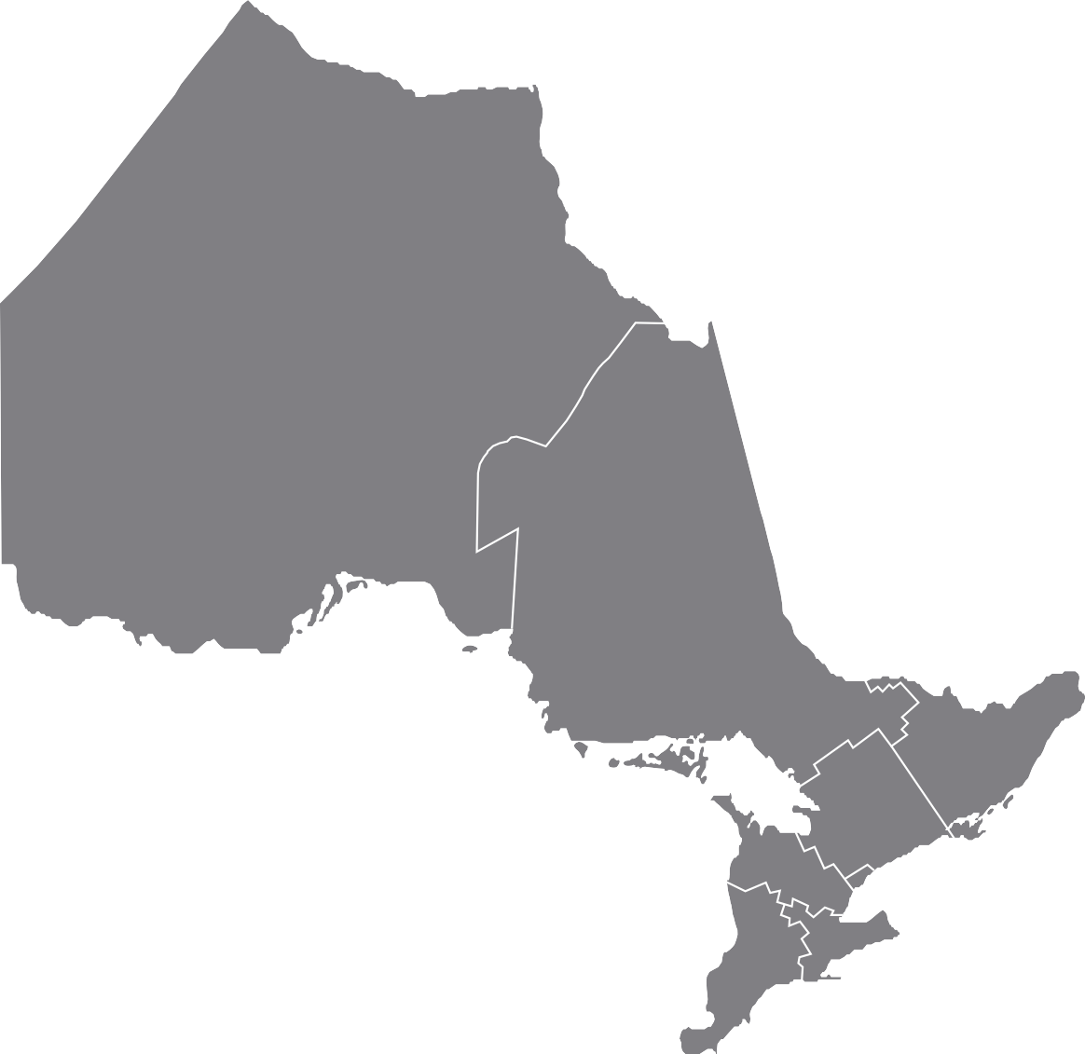
RÉGIONS DE LA COUR SUPÉRIEURE DE JUSTICE DE L’ONTARIO
06
05
04
01
03
08
02
07

01 CENTRE-EST
Newmarket Barrie Bracebridge Cobourg Durham Lindsay Peterborough
02 CENTRE-SUD
Hamilton Brantford Cayuga
Cour de la famille de Hamilton Kitchener
St. Catharines Simcoe Welland
03 CENTRE-OUEST
Brampton Guelph Milton Orangeville Owen Sound Walkerton
04 L’EST
Ottawa Belleville Brockville Cornwall Kingston
Cour de la famille de Kingston L’Orignal
Napanee Pembroke Perth Picton

05 NORD-EST
Sudbury Cochrane Gore Bay Haileybury North Bay Parry Sound
Sault Ste. Marie Timmins
06 NORD-OUEST
Thunder Bay Fort Frances Kenora
07 SUD-OUEST
London Chatham Goderich Sarnia
St. Thomas Stratford Windsor Woodstock
08 TORONTO

RÉGION DU CENTRE-EST
L’honorable Mark L. Edwards est le juge principal régional du Centre-Est. Au 31 décembre 2023, on dénombrait 38 juges à plein temps et 8 juges surnuméraires.

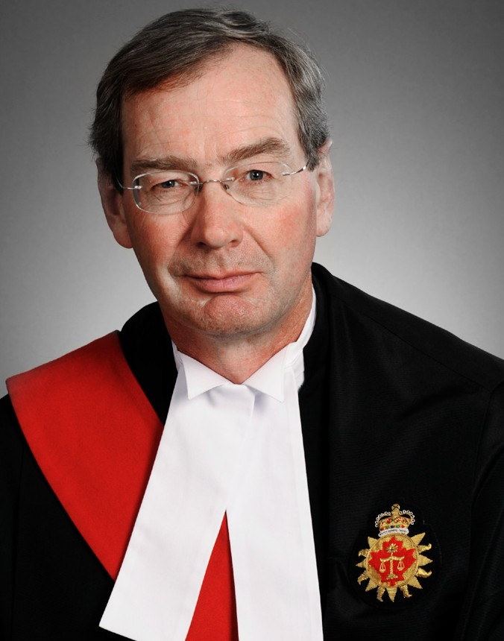

L’honorable Mark L. Edwards Juge principal régional Février 2021 à aujourd’hui

ANCIEN JUGE PRINCIPAL RÉGIONAL
L’honorable Michelle Fuerst Juge principal régional Octobre 2013 à février 2021

POPULATION: 3 019 586

Bracebridge

Lindsay Peterborough
Barrie

Cobourg

Newmarket Whitby Oshawa
JUGES ET CHEFS DE L’ADMINISTRATION LOCAUX JUGES ACTUELS
(AU 31 DÉCEMBRE 2023)
- L’honorable L. A. Bird, Newmarket
- L’honorable M. Fuerst,
juge principale de la Cour criminelle
- L’honorable R. Charney,
juge principal de la Cour divisionnaire
- L’honorable A. Casullo, Bracebridge
- L’honorable L. Fryer, Oshawa,
juge principale de la Cour de la famille
- L’honorable S. Jain, Barrie,
juge principale de la Cour de la famille
- L’honorable H. Leibovich, Oshawa
- L’honorable G. MacPherson, Newmarket, juge principal de la Cour de la famille
- L’honorable J. R. McCarthy, Barrie
- L’honorable S. McLeod,
Peterborough / Cobourg / Lindsay
- L’honorable P. Sutherland, Newmarket, juge principal de la Cour civile

ANCIENS JUGES
- L’honorable J. McDermot, Barrie, juge principal de la Cour de la famille
- L’honorable P. Sutherland, Newmarket, juge principal de la Cour civile
- L’honorable S. J. Woodley, Oshawa
- L’honorable C. Boswell, Barrie
- L’honorable M. L. Edwards, Newmarket
- L’honorable R. Kaufman, Newmarket, juge principal de la Cour de la famille
- L’honorable T. Wood, Bracebridge
- L’honorable S. Woodley, Oshawa

JUGES DE LA RÉGION
- L’honorable S. T. Bale
- L’honorable R. T. Bennett (Cour de la famille)
- L’honorable L. A. Bird
- L’honorable R. C. Boswell
- L’honorable J. Bruhn (Cour de la famille)
- L’honorable J. C. Cameron
- L’honorable A. Casullo
- L’honorable R. Charney
- L’honorable V. V. Christie
- L’honorable J. C. Corkery
- L’honorable A. M. Daurio (Cour de la famille)
- L’honorable C. de Sa
- L’honorable J. Di Luca
- L’honorable P. A. Douglas (Cour de la famille)
- L’honorable J. A. Finlayson (Cour de la famille)
- L’honorable S. Fraser
- L’honorable L. E. Fryer (Cour de la famille)
  - L’honorable M. Fuerst
  - L’honorable D. S. Gunsolus
  - L’honorable S. E. Healey
  - L’honorable A. Himel (Cour de la famille)
  - L’honorable J. E. Hughes (Cour de la famille)
  - L’honorable R. S. Jain (Cour de la famille)
  - L’honorable D. Jarvis (Cour de la famille)
  - L’honorable R. P. Kaufman (Cour de la famille)
  - L’honorable P. M. Krause (Cour de la famille)
  - L’honorable M. L. Lack
  - L’honorable S. Lavine
  - L’honorable K. D. M. Leef (Cour de la famille)
  - L’honorable H. Leibovich
  - L’honorable G. MacPherson (Cour de la famille)
  - L’honorable J. R. McCarthy
  - L’honorable J. P. L. McDermot (Cour de la famille)
  - L’honorable M. K. McKelvey
  - L’honorable J. S. McLeod (Cour de la famille)
  - L’honorable P. W. Nicholson (Cour de la famille)
  - L’honorable H. K. O’Connell
  - L’honorable A. R. Rowsell (Cour de la famille)
  - L’honorable M. A. C. Scott (Cour de la famille
  - L’honorable C. Smith
  - L’honorable A. Sosna
  - L’honorable J. Speyer
  - L’honorable P. Sutherland
  - L’honorable M. E. Vallee
  - L’honorable C. Verner
  - L’honorable S. Woodley

CONTEXTE RÉGIONAL
La région du Centre-Est comprend les centres judiciaires suivants : Newmarket, Barrie, Bracebridge, Cobourg, Oshawa (Durham), Lindsay et Peterborough. La région compte également des emplacements satellites à Collingwood, à Midland et à Orillia. Chacun de ces emplacements héberge un emplace- ment de la Cour de la famille.

Le juge principal régional a désigné un juge administratif local pour attribuer et fixer les dates des instances dans chacun de ces centres régionaux afin d’assurer l’accès efficace du public à la justice.

Des huit régions de la Cour, la région du Centre-Est représente l’une des plus importantes dans la géographie avec une population croissante qui compte actuellement environ 2 934 860 résidents. Elle s’étend de la frontière est de la Ville de Toronto à la frontière ouest du comté de Hastings, s’étendant vers le nord pour englober le district de Muskoka.

Il s’agit de la première région de la Cour à inclure un emplacement de la Cour de la famille dans chaque palais de justice depuis le premier emplacement en 1994. La Cour de la famille joue un rôle crucial dans le service de l’une des plus grandes municipalités de l’Ontario, à savoir la municipalité régionale de York, ou la région de York, dont la population, selon les estimations du gouvernement de l’Ontario, dépassera 1,5 million de personnes d’ici 2031.

DÉVELOPPEMENTS ET RÉALISATIONS AU COURS DES CINQ DERNIÈRES ANNÉES
Il ne fait nul doute que la pandémie a présenté des défis importants pour le système judiciaire. Cependant, la région du Centre-Est a habilement surmonté ces obstacles pour répondre systématique- ment aux besoins du public en matière civile, pénale et familiale. Cela a été possible grâce aux efforts de collaboration de l’appareil judiciaire de la région et d’un personnel dévoué. En introduisant et en mettant en œuvre diverses initiatives de planification, la région a efficacement réglé l’arriéré causé
par la pandémie et continue d’aller de l’avant en utilisant les outils de modernisation et la planification stratégique de la Cour pour poursuivre l’innovation.

Grâce au travail dévoué de ses juges de la Cour de la famille, la région a été en mesure de maintenir le temps écoulé entre les instances judiciaires en matière familiale à un niveau gérable, ce qui a permis de régler efficacement les cas. La région a récemment obtenu de nouvelles nominations judiciaires,
ce qui améliorera encore les délais de traitement des affaires.

Sous la direction stratégique de la juge Michelle Fuerst, qui agit en tant que juge principale en matière pénale dans la région, et grâce à la diligence inlassable des juges affectés à la tenue des procès préparatoires en matière pénale, la région a réussi à relever le défi de fournir des dates de procès pénal en temps opportun. Aucun arrêt des procédures n’a été accordé en application de l’alinéa 11b) de la Charte dans la région depuis la pandémie.

Les conséquences de la pandémie sur la région du Centre-Est ne peuvent être sous-estimées. La région a réussi à mettre en œuvre de nouvelles approches quant à la façon dont elle fixe les audiences préparatoires aux procès civils; néanmoins, son arriéré d’instances civiles reste un défi. Cependant, comme l’explique un récent Avis à la profession, six juges généralistes se consacreront aux procès civils de la région en septembre 2024 et en janvier 2025, ce qui laisse espérer que la région sera en mesure de relever le défi de rendre justice plus rapidement aux parties civiles.

RÉGION DU CENTRE-SUD
L’honorable Paul. R. Sweeny est le juge principal régional de la région du Centre-Sud. Au 31 décembre 2023, on dénombrait 29 juges à plein temps et 15 juges surnuméraires.

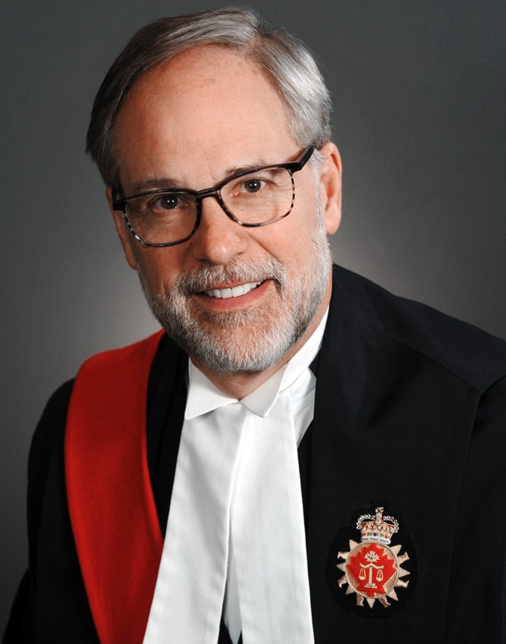

L’honorable Paul R. Sweeny Juge principal régional Octobre 2020 à aujourd’hui

ANCIEN JUGE PRINCIPAL RÉGIONAL
L’honorable Harrison S. Arrell Juge principal régional Octobre 2016 à octobre 2020

POPULATION: 2 088 616
Kitchener
Brantford
Hamilton
St. Catharines
Cayuga
Welland
Simcoe
JUGES ET CHEFS DE L’ADMINISTRATION LOCAUX JUGES ACTUELS
(AU 31 DÉCEMBRE 2023)
- L’honorable A. J. Goodman, Hamilton
- L’honorable D. C. Chappel, Hamilton,
Cour de la famille
- L’honorable L. Madsen, Kitchener
- L’honorable M. J. Donohue, St. Catharines
- L’honorable J. A. Ramsay, Welland
- L’honorable D. A. Broad, Brantford
- L’honorable R. J. Nightingale, Simcoe et Cayuga

ANCIENS JUGES
- L’honorable W. L. MacPherson, St. Catharines
- L’honorable T. Maddalena, Welland
- L’honorable C. Lafrenière, Hamilton,
Cour de la famille
- L’honorable J. W. Sloan, Kitchener
- L’honorable R. J. Harper, Brantford
- L’honorable P. R. Sweeny, Hamilton
- L’honorable G. E. Taylor, Kitchener

JUGES DE LA RÉGION
- L’honorable S. Antoniani
- L’honorable H. S. Arrell
- L’honorable L. Bale (Cour de la famille)
- L’honorable K. Bingham (Cour de la famille)
- L’honorable M. Bordin
- L’honorable C. D. Braid
- L’honorable J. Breithaupt Smith
(Cour de la famille)
- L’honorable D. A. Broad
- L’honorable C. E. Brown (Cour de la famille)
- L’honorable K. A. Carpenter-Gunn
- L’honorable D. L. Chappel (Cour de la famille)
- L’honorable M. Donohue
- L’honorable D. L. Edwards
- L’honorable G. Gambacorta
- L’honorable M. R. Gibson
- L’honorable A. J. Goodman
- L’honorable D. J. Gordon
- L’honorable N. Gregson (Cour de la famille)
- L’honorable J. R. Henderson
- L’honorable A. D. Hilliard
- L’honorable J. Krawchenko
- L’honorable M. A. Kril (Cour de la famille)
- L’honorable C. Lafrenière
- L’honorable R. MacLeod (Cour de la famille)
- L’honorable B. MacNeil
- L’honorable W. L. MacPherson
- L’honorable T. Maddalena (Cour de la famille)
- L’honorable L. Madsen (Cour de la famille)
- L’honorable L. McKenzie
  - L’honorable R. J. Nightingale
  - L’honorable D. Parayeski
  - L’honorable A. Pazaratz (Cour de la famille)
  - L’honorable D. Piccoli (Cour de la famille)
  - L’honorable J. A. Ramsay
  - L’honorable R. B. Reid
  - L’honorable E. C. Sheard
  - L’honorable A. Skarica
  - L’honorable I. Smith
  - L’honorable L. E. Standryk
  - L’honorable G. E. Taylor
  - L’honorable M. A. Tweedie (Cour de la famille)
  - L’honorable M. J. Valente
  - L’honorable J. D. Walters (Cour de la famille)
  - L’honorable L. M. Walters

CONTEXTE RÉGIONAL
La région du Centre-Sud comprend le centre judiciaire régional du palais de justice John Sopinka à Hamilton, ainsi que sept autres palais de justice à Brantford, Cayuga, Hamilton Family Court, Kitchener, St. Catharines, Simcoe et Welland.

Le Centre-Sud comprend les rives le long de deux Grands Lacs avec une combinaison de résidents urbains et ruraux. La région s’étend d’Elmira à Welland et couvre les comtés de Brant, Haldimand et Norfolk, ainsi que les régions de Niagara et de Waterloo.

Sur les huit palais de justice de la région, la ville de Hamilton abrite le plus grand emplacement judiciaire et dessert une population de plus de 700 000 personnes, tandis que Cayuga, l’emplacement judiciaire le plus petit et le plus ancien de la région, dessert une population d’environ 50 000 habitants. Kitchener a été sélectionnée pour la construction de l’un des plus récents palais de justice modernisés du ministère du Procureur général, qui a été achevé en 2013.

DÉVELOPPEMENTS ET RÉALISATIONS AU COURS DES CINQ DERNIÈRES ANNÉES
En mai 2019, la Cour unifiée de la famille a été étendue à Kitchener, Cayuga, Simcoe et Welland, dont les effectifs judiciaires et le personnel ont été bonifiés. Actuellement, Brantford est le seul emplacement de la région qui ne comprend pas de Cour unifiée de la famille.

En 2021, le programme d’agent de règlement des différends, qui fournit aux plaideurs dans les instances familiales une évaluation précoce de leur cas par un tiers neutre, a été élargi au-delà de ses emplacements d’origine à Hamilton et St. Catharines à Welland et Kitchener.

En novembre 2022, le projet pilote de règlement judiciaire exécutoire des différends a été déployé à la Cour unifiée de la famille à Kitchener. Il s’agit d’un processus auquel les parties doivent consen- tir, il combine des éléments d’une conférence de règlement et d’un procès, et permet d’obtenir une
décision judiciaire définitive lorsque les parties ne peuvent pas régler leur différend. Compte tenu du succès de ce programme à Kitchener, il a été étendu à tous les palais de la région Centre-Sud.

La région Centre-Sud a également introduit un programme de fixation de dates de longs procès deux fois par an. Ces séances sont réservées aux procès qui nécessitent 15 jours ou plus pour être terminés. L’engagement de la région à fournir des juges disponibles pour toute date de procès fixée, en utilisant une gestion diligente des cas en application de l’article 37.15 des Règles et en mettant en œuvre des séances prolongées de préparation aux procès pour fournir constamment un accès rapide à la justice pour les plaideurs civils.

Les juges organisent régulièrement des réunions du comité de liaison communautaire et entre la magistrature et le Barreau pour échanger des renseignements, ainsi que pour recevoir des commen- taires et des conseils du Barreau et des intervenants de la région dans le but d’améliorer l’accès à la justice dans la région.

RÉGION DU CENTRE-OUEST
L’honorable Leonard Ricchetti est le juge principal régional dans la région du Centre-Ouest. Au 31 décembre 2023, on dénombrait 31 juges à plein temps et 8 juges surnuméraires.

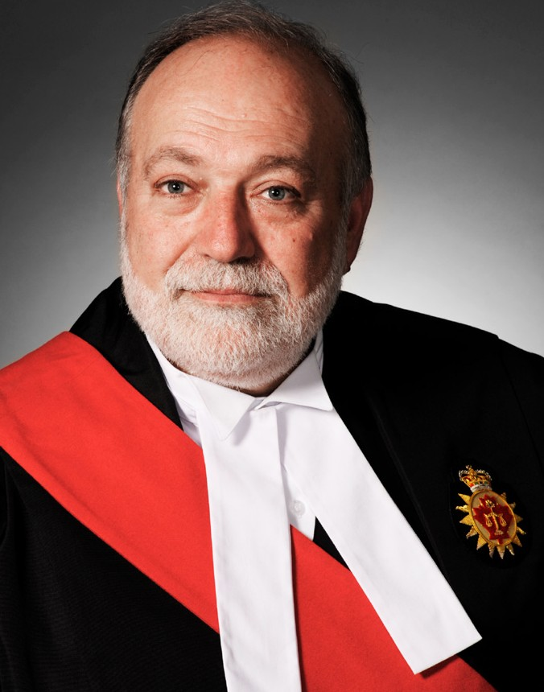
L’honorable Leonard Ricchetti Juge principal régional
Avril 2020 à aujourd’hui

ANCIEN JUGE PRINCIPAL RÉGIONAL
L’honorable Peter A. Daley Juge principal régional Janvier 2015 à février 2020

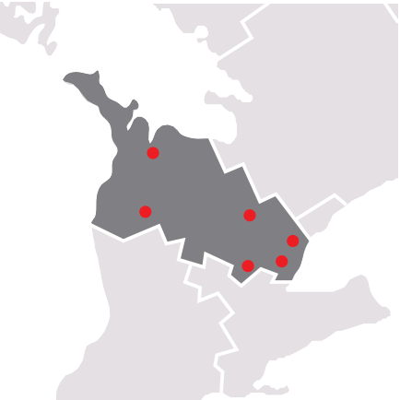
POPULATION: 2 844 626
Owen Sound
Walkerton
Orangeville
Brampton

Guelph Milton
JUGES ET CHEFS DE L’ADMINISTRATION LOCAUX JUGES ACTUELS
(AU 31 DÉCEMBRE 2023)
- L’honorable K. Coats, Milton
- L’honorable G. Miller, Orangeville
- L’honorable J. Sproat, Owen Sound et Walkerton
- L’honorable M. Emery, Cour divisionnaire
- L’honorable C. Petersen, Guelph
- L’honorable L. Shaw, Cour des petites créances
- L’honorable R. Tzimas, Brampton

ANCIENS JUGES
- L’honorable N. Mossip, Guelph
- L’honorable D. Baltman, Cour divisionnaire
- L’honorable M. Emery, Cour des petites créances

JUGES DE LA RÉGION
- L’honorable R. K. Agarwal
- L’honorable I. W. André
- L’honorable D. F. Baltman
- L’honorable K. N. Barnes
- L’honorable T. A. Bielby
- L’honorable I. S. Bloom
- L’honorable C. C. Chang
- L’honorable R. Chown
- L’honorable E. Chozik
- L’honorable K. D. Coats
- L’honorable C. Conlan
- L’honorable P. A. Daley
- L’honorable F. Dawson
- L’honorable N. L. Dennison
- L’honorable M. T. Doi
- L’honorable M. G. Emery
- L’honorable J. A. Fowler Byrne
- L’honorable J. M. Fragomeni
- L’honorable D. E. Harris
- L’honorable M. S. Kumaranayake
- L’honorable M. Kurz
- L’honorable W. M. LeMay
- L’honorable G. D. Lemon
- L’honorable R. J. Mandhane
- L’honorable H. A. McGee
- L’honorable L. K. McSweeney
- L’honorable G. M. Miller
- L’honorable J. E. Mills
- L’honorable F. Mirza
- L’honorable C. Petersen
- L’honorable M. M. Rahman
- L’honorable M. Lucille Shaw
- L’honorable J. R. Sproat
- L’honorable L. B. Stewart
- L’honorable J. Stribopoulos
- L’honorable J. K. Trimble
  - L’honorable E. R. Tzimas
  - L’honorable M. C. Wilkinson
  - L’honorable J. Woollcombe

CONTEXTE RÉGIONAL
La région du Centre-Ouest comprend les centres judiciaires régionaux dans ses palais de justice de Brampton, Milton, Orangeville, Guelph, Walkerton et Owen Sound.

La région du Centre-Ouest de la Cour supérieure de l’Ontario dessert la municipalité régionale de Peel, le comté de Dufferin, le comté de Wellington et la région de Halton, soit certaines des régions de l’Ontario qui connaissent la croissance la plus rapide. En fait, on s’attend à ce que ces quatre centres connaissent la plus forte croissance démographique de la province au cours des six prochaines
années. Selon les projections de croissance démographique du gouvernement de l’Ontario, ces régions dépasseront 3,1 millions de personnes d’ici 2030, ce qui les rapprochera des 3,4 millions de résidents prévus à Toronto d’ici 2030.

En plus de ses centres en croissance rapide, la région de Centre-Ouest dessert également les comtés de Bruce et Grey à sa limite nord.

DÉVELOPPEMENTS ET RÉALISATIONS AU COURS DES CINQ DERNIÈRES ANNÉES
Les cinq dernières années ont été marquées par de nombreux défis et succès dans la région du
Centre-Ouest. En 2019, des travaux ont été entrepris pour agrandir le palais de justice A. Grenville and William Davis à Brampton afin de composer avec les pressions sur le système judiciaire et d’améliorer l’accès du public à la justice. Cette expansion a été achevée en 2023 et a pratiquement doublé la taille du palais de justice, augmentant considérablement sa capacité de services.

La pandémie a entraîné la fermeture des palais de justice le 17 mars 2020. À l’instar d’autres régions, les besoins judiciaires du public dans le Centre-Ouest ont été servis en quelques semaines grâce
au recours aux instances virtuelles. Les procès à distance ont commencé en juillet 2020 et les procès avec jury ont suivi en septembre 2020, et se sont poursuivis jusqu’à ce que les événements judici- aires en personne reprennent. Les palais de justice de Milton, de Guelph et de Brampton ont utilisé des établissements hors site pour la sélection des jurés et des salles d’audience temporaires pendant environ 18 mois. Exception faite des fermetures prescrites par la province, les procès avec jury se sont poursuivis jusqu’à ce qu’ils puissent reprendre au palais de justice de Brampton. Par conséquent, l’arriéré de cas dans le Centre-Ouest a été réduit au minimum.

À Halton, les travaux correctifs nécessaires ont entraîné la fermeture de l’ensemble du palais de justice de Milton pendant une période de 20 mois au cours de la pandémie. Entre-temps, le service au public a été offert à l’aide d’espaces loués dans les centres de congrès d’Oakville et de Burlington, qui ont été complétés par des audiences virtuelles dans des chambres d’hôtel reconfigurées. Halton connaît une croissance démographique sans précédent, le gouvernement de l’Ontario, la magistrature et les intervenants ont ainsi collaboré pour créer un plan stratégique pour surmonter les difficultés existan- tes en matière de locaux. Le projet, qui en est à sa première phase, comprenait la planification de l’agrandissement du palais de justice de Milton pour répondre aux besoins actuels et futurs du public.

Enfin, l’évolution de l’utilisation de la technologie dans la région au cours des cinq dernières années a été spectaculaire. Au palais de justice de Milton, les travaux correctifs et les rénovations liés à la pandémie ont permis à toutes les salles d’audience de disposer d’une technologie de pointe. Il en va de même pour les parties nouvellement construites du palais de justice de Brampton. Cette transfor- mation et cette modernisation technologiques ont eu une incidence significative sur l’ensemble de l’administration de la justice dans le Centre-Ouest pour augmenter avec succès les services et faire
avancer les dossiers. La région traite maintenant des dossiers sans papier, bénéficie d’une technologie de salle d’audience améliorée, offre des audiences virtuelles, offre la fixation de la date d’audiences par Internet, et le partage électronique de documents, ce qui a amélioré l’accès du public à la justice.

RÉGION DE L’EST
L’honorable Calum U. C. MacLeod est le juge principal régional de la région de l’Est. Au 23 décembre 2023, on dénombrait
38 juges à temps plein et 14 juges surnuméraires, ainsi qu’un juge associé. La région attendait deux juges supplémentaires et un juge suppléant pour pourvoir les postes vacants.



L’honorable Calum U. C. MacLeod Juge principal régional
Mars 2020 à aujourd’hui

ANCIEN JUGE PRINCIPAL RÉGIONAL
L’honorable James E. McNamara Juge principal régional
Mai 2014 à mars 2020

POPULATION: 2 020 059

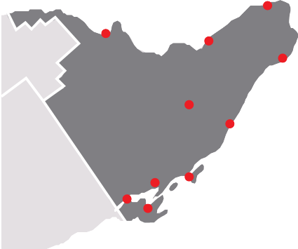
L’Orignal
Pembroke
Cornwall
Ottawa
Perth
Brockville
Kingston Napanee
Belleville
Picton
JUGES ET CHEFS DE L’ADMINISTRATION LOCAUX JUGES ACTUELS
(AU 31 DÉCEMBRE 2023)
- L’honorable P. Hurley, Belleville et Picton, instances pénales et civiles
- L’honorable N. Tellier, Belleville et Picton,
Cour de la famille
- L’honorable J. Johnston, Brockville, instances pénales, civiles et familiales
- L’honorable B. Abrams, Perth, instances pénales, civiles et familiales
- L’honorable H. Desormeau, L’Orignal, instances pénales, civiles et familiales
- L’honorable J. Lafrance-Cardinal, Cornouailles, instances pénales et civiles
- L’honorable H. Desormeau, Cornouailles,
Cour de la famille
- L’honorable M. Fraser, Pembroke, instances pénales, civiles et familiales
- L’honorable G. Mew, Kingston et Napanee, instances pénales et civiles
- L’honorable T. Minnema, Kingston / Napanee,
Cour de la famille
- L’honorable R. Ryan-Bell, Ottawa, instances civiles
- L’honorable K. Jensen, Ottawa, Cour divisionnaire
- L’honorable M. Labrosse, Ottawa, Cour divisionnaire
- L’honorable M. Smith, Ottawa,
Cour des petites créances
- L’honorable J. Audet, Ottawa, Cour de la famille
- L’honorable T. Engelking, Ottawa (instances aux termes de la LSEJF)
- L’honorable A. London-Weinstein, Ottawa, instances pénales
- L’honorable J. Parfett, Ottawa, instances pénales
ANCIENS JUGES
- L’honorable W. Malcolm, Belleville et Picton,
Cour de la famille
- L’honorable M. O’Bonsawin, L’Orignal, instances pénales, civiles et familiales
- L’honorable M. James, Pembroke, instances pénales, civiles et familiales
- L’honorable S. Gomery, Ottawa, instances civiles
- L’honorable R. Maranger, Ottawa, instances pénales
- L’honorable R. Scott, Picton, instances pénales, civiles et familiales
- L’honorable K. Pedlar, Perth et Brockville, instances pénales, civiles et familiales
- L’honorable R. Pelletier, L’Orignal, instances pénales, civiles et familiales
- L’honorable G. Tranmer, Kingston, instances pénales et civiles
- L’honorable A. Trousdale, Kingston et Napanee,
Cour de la famille
- L’honorable C. MacLeod, Ottawa, instances civiles
- L’honorable H. Williams, Ottawa, Cour des petites créances (Est)
- L’honorable M. Shelston, Ottawa, Cour de la famille
JUGES DE LA RÉGION
- L’honorable B. W. Abrams
- L’honorable J. Audet (Cour de la famille)
- L’honorable J. Bergeron
- L’honorable J. A. Blishen (Cour de la famille)
- L’honorable L. M. Bramwell
- L’honorable T. J. Carey
- L’honorable I. M. Carter
- L’honorable N. Champagne
- L’honorable S. Corthorn
- L’honorable H. C. Desormeau (Cour de la famille)
- L’honorable A. Doyle
- L’honorable N. Edmundson (Cour de la famille)
- L’honorable T. Engelking (Cour de la famille)
- L’honorable M. A. Fraser (Cour de la famille)
- L’honorable C. T. Hackland
- L’honorable B. C. J. Holowka
- L’honorable J. Hooper
- L’honorable P. Hurley
- L’honorable K. Jensen
- L’honorable J. M. Johnston
- L’honorable A. Kaufman
- L’honorable S. J. Kershman
- L’honorable M. R. Labrosse
- L’honorable L. Lacelle
- L’honorable J. Lafrance-Cardinal (Cour de la famille)
- L’honorable R. Leroy
- L’honorable A. E. London-Weinstein
- L’honorable P. MacEachern (Cour de la famille)
- L’honorable R. L. Maranger
- L’honorable H. R. McLean
- L’honorable K. L. McVey
- L’honorable G. Mew
- L’honorable T. Minnema (Cour de la famille)
- L’honorable K. Muszynski
- L’honorable J. A. Parfett
- L’honorable R. Pelletier
- L’honorable K. B. Phillips
- L’honorable O. Rees
- L’honorable C. Robertson (Cour de la famille)
- L’honorable P. E. Roger
- L’honorable R. M. Ryan-Bell
- L’honorable M. P. Shelston ((Cour de la famille)
- L’honorable M. E. Smith
- L’honorable R. J. Smith
- L’honorable N. Somji
- L’honorable D. L. Summers (Cour de la famille)
- L’honorable D. Swartz (Cour de la famille)
- L’honorable N. J. Tellier (Cour de la famille)
- L’honorable G. W. Tranmer
- L’honorable A. C. Trousdale (Cour de la famille)
- L’honorable T. Waters (Cour de la famille)
- L’honorable H. J. Williams

JUGES ASSOCIÉS
- Mme la juge associée M. T. Fortier

CONTEXTE RÉGIONAL
La région de l’Est comprend le centre judiciaire d’Ottawa et dix autres palais de justice situés à Bel- leville, Brockville, Cornwall, Kingston, Cour de la famille de Kingston, L’Orignal, Napanee, Pembroke, Perth et Picton. Tous ces emplacements sont également des emplacements de la Cour de la famille.

La région Est comprend les comtés géographiques de Hastings, Prince Edward, Lennox et Addington,
Frontenac, Lanark, Leeds et Grenville, Stormont, Dundas et Glengarry, Prescott et Russell, Renfrew et la Ville d’Ottawa. Il s’agit d’une vaste région s’étendant vers l’est le long du lac Ontario et du
fleuve Saint-Laurent jusqu’à la frontière du Québec, et vers le nord le long de la rivière des Outaouais presque jusqu’à Mattawa. La région compte environ 2 millions d’habitants, dont la moitié réside à Ottawa. La ville d’Ottawa est attenante à la ville de Gatineau au Québec, qui compte une population de plus de 300 000 habitants. Beaucoup de gens résident dans une province, mais travaillent, et peut- être introduisent des instances, dans l’autre.

Les juges de la région de l’Est se déplacent régulièrement entre les différents palais de justice pour entendre des causes familiales, criminelles ou civiles. De nombreuses instances à Ottawa, à Cornwall et à L’Orignal sont entendues en français, ce qui soutient et illustre la culture bilingue du Canada.
Heureusement, la région de l’Est compte un nombre important de juges bilingues.

Plusieurs palais de justice datent du XIXe siècle et contiennent des reliques datant des débuts de l’histoire juridique au Canada. Les deux plus anciens palais, à Picton et à L’Orignal, ont été bâtis dans les années 1820 et sont utilisés aujourd’hui de la même manière qu’autrefois. Sir John A. Macdonald figure parmi les avocats qui plaidaient au XIXe siècle.

Les palais de justice historiques de Pembroke et de Brockville ont été agrandis et modernisés de manière à préserver leur patrimoine architectural tout en répondant aux besoins d’un palais de justice moderne. Un tout nouveau palais de justice a été construit à Belleville en 2013 et est bien équipé avec la technologie moderne. À Ottawa, des rénovations sont prévues au palais de justice de 36 chambres ouvert en 1986. Ces travaux devraient permettre de créer des espaces d’audience supplémentaires, des cabinets supplémentaires pour les juges, et des bureaux pour le personnel. Des discussions sont en cours pour répondre aux besoins d’autres emplacements judiciaires.

DÉVELOPPEMENTS ET RÉALISATIONS AU COURS DES CINQ DERNIÈRES ANNÉES
Au cours des cinq dernières années, la région a été obligée de réagir et de s’adapter rapide- ment à la pandémie. Cette adaptation a compris l’intégration de nouvelles technologies dans les
salles d’audience existantes pour faciliter les audiences hybrides et à distance. Bien que ces modes d’audiences continuent d’être utilisés dans des situations appropriées après la pandémie, la région a également repris les audiences en personne, en particulier pour les procès.

En mai 2021, le projet pilote de règlement judiciaire exécutoire des différends familiaux a été introduit dans la région de Cornwall. Ce projet pilote a permis aux parties de consentir à participer au programme pour parvenir à un règlement final de leur cas sans avoir besoin d’un procès. Le projet pilote a été étendu avec succès à Ottawa, à L’Original, et à Pembroke, et aide à résoudre les affaires plus simples en droit de la famille.

À la suite de la pandémie, la région a également exploré des moyens de régler son arriéré de dossiers civils. Cela comprenait la mise en œuvre de calendriers de procès civils concentrés, ainsi que de nouvelles approches pour réduire l’arriéré de motions écrites dans la région.

Enfin, la région a accueilli plusieurs délégations judiciaires internationales, y compris des juges de Lettonie, de Finlande, d’Ukraine, du Vietnam, de Mongolie et de Moldavie, ainsi que de l’ensemble du Commonwealth.

RÉGION DU NORD-EST
L’honorable Patrick J. Boucher est le juge principal régional de la région du Nord-Est. Au 31 décembre 2023, on dénombrait 14 juges à plein temps et 2 juges surnuméraires.

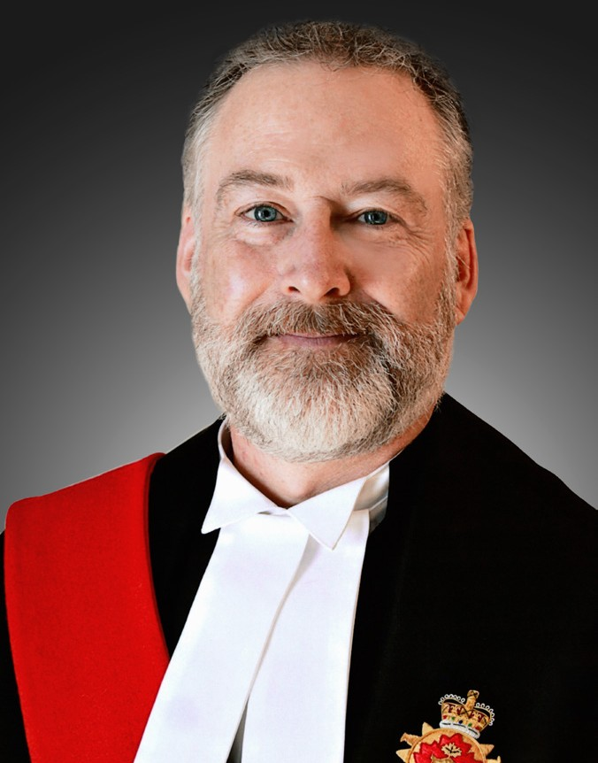

L’honorable Patrick Boucher Juge principal régional Janvier 2024 à aujourd’hui

ANCIEN JUGE PRINCIPAL RÉGIONAL
L’honorable M. Gregory Ellies Juge principal régional
Janvier 2019 à décembre 2023

L’honorable Robert D. Gordon Juge principal régional
Janvier 2014 à janvier 2019

POPULATION: 592 947
JUGES ET CHEFS DE L’ADMINISTRATION LOCAUX JUGES ACTUELS
(AU 31 DÉCEMBRE 2023)
- L’honorable R. Y. Tremblay, Cochrane
- L’honorable A. D. Kurke, Gore Bay
- L’honorable J. A. Richard, Haileybury
- L’honorable M. G. Ellies, North Bay
- L’honorable S. K. Stothart, Parry Sound
- L’honorable M. N. Varpio, Sault Ste. Marie
- L’honorable P. J. Boucher, Sudbury
- L’honorable C. A. MacDonald, Timmins

ANCIENS JUGES
- L’honorable J. A. S. Wilcox, Haileybury
- L’honorable E. J. Koke, Parry Sound
- L’honorable E. E. Gareau, Sault Ste. Marie
- L’honorable R. D. Gordon, Sudbury

JUGES DE LA RÉGION
- L’honorable V. R. Chiappetta
- L’honorable R. D. Cornell
- L’honorable K. E. Cullin
- L’honorable M. G. Ellies
- L’honorable E. E. Gareau
- L’honorable R. D. Gordon
- L’honorable P. C. Hennessy
- L’honorable A. D. Kurke
- L’honorable C. A. M. MacDonald
- L’honorable D. J. Nadeau
- L’honorable A. S. Rasaiah
- L’honorable J. Richard
- L’honorable S. Stothart
- L’honorable R. Y. Tremblay
- L’honorable M. N. Varpio
- L’honorable J. A. S. Wilcox

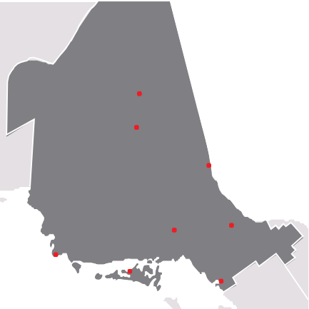

Cochrane

Timmins

Haileybury

Sudbury North Bay

Sault Ste Marie

Parry Sound

Gore Bay/ Manitoulin

CONTEXTE RÉGIONAL
La région du Nord-Est est vaste, couvrant environ 300 000 kilomètres. Elle s’étend au sud de la baie d’Hudson jusqu’à Parry Sound et à l’est de Sault Ste. Marie et Wawa à Mattawa et à la frontière du Québec.

La population totale de la région est environ 600 000 habitants, dont un nombre important de peuples autochtones. La région compte également de nombreux francophones, qui sont servis par nos juges bilingues. Après un avoir connu un déclin initial entre 2011 et 2016, la population de la région a constamment augmenté en raison, en grande partie, de la réinstallation intraprovinciale et internationale à la suite de la pandémie.

Les principales industries de la région sont la foresterie et l’exploitation minière, ces dernières ayant connu un essor soutenu, bien que la fabrication, les transports, les services publics et le tourisme soient également importants.

La région comprend les districts territoriaux d’Algoma, de Cochrane, de Manitoulin, de Nippising, de Parry Sound, de Sudbury et de Témiscaming, qui ont chacun un palais de justice de district.
Timmins, qui se trouve dans le district de Cochrane, possède également un palais de justice de la Cour supérieure de justice.

RÉALISATIONS ET DÉVELOPPEMENTS AU COURS DES CINQ DERNIÈRES ANNÉES
La région Nord-Est était particulièrement bien placée pour effectuer la transition aux audiences à distance par vidéoconférence : elle utilisait déjà cette technologie depuis plus d’une décennie pour compenser les défis géographiques liés à la comparution devant le tribunal. L’utilisation accrue des audiences hybrides pendant la pandémie a eu un effet considérable dans la région. La Cour peut maintenant, lorsque nécessaire, entreprendre presque tous les volets de son travail à distance. Compte tenu de l’immensité de la région, cela a permis aux juges et aux parties d’économiser beaucoup de temps et d’argent tout en assurant l’accès à la justice.

Néanmoins, malgré sa superficie, la région a reconnu les avantages irremplaçables d’être ensemble dans une salle d’audience. Après une consultation considérable avec les membres du barreau, la région du Nord-Est a décidé de continuer à exiger des comparutions en personne par défaut dans les longues motions et demandes jusqu’à ce que les autres régions choisissent de faire de même.

La population autochtone importante motive nos juges à renforcer leur compréhension de la culture autochtone et à favoriser leur relation avec cette population. Au cours des cinq dernières années,
le pouvoir judiciaire a élaboré et mis en œuvre des possibilités d’apprentissage pour accroître les com- pétences culturelles concernant les peuples autochtones. Ces possibilités comprenaient des réunions avec les aînés à l’occasion de la Journée nationale de la vérité et de la réconciliation pour discuter du rôle de la Cour à l’égard des appels à l’action et recevoir des enseignements sur les expériences des peuples autochtones au sein du système judiciaire. De plus, la magistrature de la région a également participé à des cérémonies autochtones, y compris des enseignements sur les plumes d’aigle et le transfert de la responsabilité d’une plume d’aigle dans l’un de nos districts. La responsabilité de cette plume d’aigle a été accordée par un Aîné pour une utilisation dans nos tribunaux.

La magistrature de la région a maintenu son soutien au perfectionnement professionnel continu des avocats et des parajuristes locaux en participant au colloque annuel, qui réunit des avocats de la ré- gion de Sudbury pour plusieurs jours de formation. La magistrature a également dirigé et organisé un tribunal fictif annuel avec des élèves du secondaire.

Enfin, le pouvoir judiciaire de notre région a brièvement atteint l’égalité des sexes dans les rangs de la magistrature. L’objectif est d’établir et de maintenir cet équilibre dans les années à venir.

RÉGION DU NORD-OUEST
L’honorable Danial Newton est le juge principal régional dans le Nord-Ouest. Au 31 décembre 2023, on dénombrait 4 juges à plein temps et 1 juge surnuméraire.


L’honorable W. Danial Newton Juge principal régional Octobre 2023 à aujourd’hui

ANCIEN JUGE PRINCIPAL RÉGIONAL
L’honorable Tracey J. Nieckarz Juge principal régional par intérim Juin 2023 à octobre 2023

L’honorable Bonnie R. Warkentin Juge principal régional
Janvier 2017 à juin 2023
JUGES ET CHEFS DE L’ADMINISTRATION LOCAUX JUGES ACTUELS
(AU 31 DÉCEMBRE 2023)
- L’honorable J. S. Fregeau, Kenora et Fort Frances
- L’honorable W. D. Newton, Thunder Bay, instances pénales
- L’honorable F. B. Fitzpatrick, Thunder Bay, instances civiles
- L’honorable T. J. Nieckarz, Thunder Bay,
Cour de la famille
- L’honorable H. M. Pierce, Thunder Bay, rôle des successions

ANCIENS JUGES
- L’honorable B. R. Warkentin, Thunder Bay

JUGES DE LA RÉGION
- L’honorable F. B. Fitzpatrick
- L’honorable J. S. Fregeau
- L’honorable T. J. Nieckarz
- L’honorable H. M. Pierce
- L’honorable B. R. Warkentin

POPULATION: 249 952

Kenora
Fort Frances
Thunder Bay

REGIONAL BACKGROUND
La région du Nord-Ouest comprend le centre judiciaire de Thunder Bay et deux autres palais de justice situés à Fort Frances et Kenora.

La région du Nord-Ouest comprend 48 % de la masse terrestre de l’Ontario, mais environ 250 000 résidents, soit seulement 2 % de sa population. Elle couvre les districts de Kenora, Rainy River et Thunder Bay, et est délimitée par le lac Supérieur au sud-est et le Lake of the Woods au nord-ouest. La région comprend deux fuseaux horaires, Thunder Bay étant à l’heure normale de l’Est, Kenora et Fort Frances étant à l’heure normale du Centre.

La région du Nord-Ouest a été colonisée par des immigrants européens et abrite les peuples ojibwé et métis. La Compagnie du Nord-Ouest s’est engagée dans le commerce des fourrures et a attiré la colonisation et l’industrie européennes. Avec le développement du chemin de fer, le grain provenant de l’Ouest était transporté à Thunder Bay pour être ensuite expédié à l’est par les Grands
Lacs. Cette entreprise a établi le transport maritime comme une industrie de premier plan et a conduit à l’évolution et au succès des entreprises forestières et minières. Plus récemment, Kenora, Fort Frances et Thunder Bay sont devenus des centres régionaux en matière d’éducation, de soins médicaux, de tourisme et d’activités juridiques et commerciales. L’Université Lakehead et le Confederation College sont au cœur de cette économie du savoir.

Les distances séparant les principaux centres de la région et le reste de la province sont très grandes. Par exemple, Thunder Bay est aussi loin de Toronto que Toronto de Fredericton, au Nouveau- Brunswick, soit environ 1 400 kilomètres. Les centres judiciaires de la région sont également très éloignés : Thunder Bay se trouve à 335 kilomètres de Fort Frances et à 490 kilomètres de Kenora.

Le palais de justice de Kenora a un juge à temps plein, mais il n’y a pas de juge résident à Fort Frances. Les deux centres sont desservis par des juges venant de Thunder Bay ou par vidéoconférence. Les déplacements entre Thunder Bay et Fort Frances ou Kenora sont généralement effectués en voiture, car la liaison aérienne commerciale a récemment été suspendue.

RÉALISATIONS ET DÉVELOPPEMENTS AU COURS DES CINQ DERNIÈRES ANNÉES
À l’instar d’autres régions, la pandémie a entraîné une pause temporaire des audiences en personne, retardant les instances et engendrant des retards dans les procès. Cependant, la région a rapidement adopté la technologie pour reprendre ses activités régulières. La vidéoconférence et la téléconférence sont maintenant des modes conventionnels d’audience pour mener les affaires de la Cour. Ces solu- tions de rechange ont facilité le déploiement des juges, réduit les frais de déplacement des plaideurs et des avocats et atténué les effets des mauvaises conditions hivernales. L’utilisation de la technologie a également permis à la Cour de fixer les dates d’instances au niveau régional, améliorant ainsi l’accès à la justice pour les petites collectivités.

La région a également été témoin d’un incendie au palais de justice de Thunder Bay, qui a été contraint de fermer. La Cour a rapidement fait la transition à partir d’un espace temporaire à l’hôtel Courthouse jusqu’à ce que les réparations soient achevées en février 2021.

La région a également activement développé ses relations avec ses barreaux locaux, la faculté de droit Bora Lasken et ses écoles secondaires, ainsi qu’avec la communauté au sens large, afin de poursuivre la formation juridique continue et d’améliorer la compréhension du système de justice par le public.

RÉGION DU SUD-OUEST
L’honorable Renee M. Pomerance est la juge principale régionale de la région du Sud-Ouest. Au 31 décembre 2023, on dénombrait 26 juges à plein temps et 7 juges surnuméraires.



L’honorable Renee M. Pomerance Juge principal régional
Octobre 2023 à aujourd’hui

ANCIEN JUGE PRINCIPAL RÉGIONAL
L’honorable A. Duncan Grace Juge principal régional par intérim Juin 2023 à octobre 2023

L’honorable Bruce G. Thomas Juge principal régional
Juin 2017 à mai 2023

POPULATION: 1 647 609

Goderich

Stratford

Woodstock
London

St. Thomas
Sarnia

Chatham

Windsor
JUGES ET CHEFS DE L’ADMINISTRATION LOCAUX JUGES ACTUELS
(AU 31 DÉCEMBRE 2023)
- L’honorable P. J. Howard, Windsor
- L’honorable S. K. Campbell, St. Thomas et Woodstock
- L’honorable R. Raikes, Sarnia et Chatham
- L’honorable M. A. Garson, Stratford et Goderich
- L’honorable A. Mitchell, London
- L’honorable K. Sah, Cour de la famille à London

ANCIENS JUGES
- L’honorable A. Duncan Grace, London
- L’honorable P. J. Henderson, Cour de la famille à London
- L’honorable R. M. Pomerance, Windsor
- L’honorable I. F. Leach, Stratford

JUGES DE LA RÉGION
- L’honorable J. E. Bezaire
- L’honorable C. Bondy
- L’honorable S. K. Campbell
- L’honorable M. V. Carroccia
- L’honorable M. Cook
- L’honorable B. Dubé
- L’honorable M. A. Garson
- L’honorable K. A. Gorman
- L’honorable S. Hassan (Cour de la famille)
- L’honorable P. L. Hebner
- L’honorable T. A. Heeney
- L’honorable P. J. Henderson, London (Cour de la famille)
- L’honorable J. P. R. Howard
- L’honorable J. P. Howie
- L’honorable G. W. King
- L’honorable D. M. Korpan (Cour de la famille)
- L’honorable I. F. Leach
- L’honorable L. Leitch
- L’honorable J. R. Macfarlane
- L’honorable M. D. McArthur
- L’honorable A. K. Mitchell
- L’honorable V. Mitrow (Cour de la famille)
- L’honorable P. Moore
- L’honorable K. W. Munroe
- L’honorable S. Nicholson
- L’honorable J. Perfetto
- L’honorable T. G. Price (Cour de la famille)
- L’honorable H. A. Rady
- L’honorable R. M. Raikes
- L’honorable K. Sah (Cour de la famille)
- L’honorable G. Thomas
- L’honorable B. M. Tobin (Cour de la famille)
- L’honorable K. C. Tranquilli

CONTEXTE RÉGIONAL
La région du Sud-Ouest s’étend de Windsor à Woodstock et comprend les comtés d’Elgin, d’Essex, de Huron, de Kent, de Lambton, de Middlesex, d’Oxford et de Perth. Il comprend le centre judiciaire régional de London, ainsi que les tribunaux de Chatham, Goderich, Sarnia, St. Thomas, Stratford,
Windsor et Woodstock. Les emplacements de London et de Windsor sont les palais les plus fréquentés de la région. London et St. Thomas sont les seuls emplacements dotés d’une Cour de la famille.

DEVELOPMENTS AND ACHIEVEMENTS IN THE LAST FIVE YEARS
La force de la région Sud-Ouest émane de la collégialité entre ses juges et ceux qui facilitent l’administration de la justice. Grâce à cette même coopération et aux efforts diligents des juges, des administrateurs, des coordonnateurs des procès, du personnel des tribunaux et du barreau de la région, la région du Sud-Ouest a pu trouver des solutions pratiques aux défis posés par la pandémie. Cela comprenait une nouvelle initiative pour régler l’arriéré de procès civils résultant de la pandémie. De novembre à décembre 2023, la région a tenu une audience de procès virtuel très réussie compre- nant des juges de l’extérieur de la région qui ont mené des procès préparatoires ainsi que l’audition de certains procès civils sans jury par vidéoconférence. Il s’agissait d’une première dans le genre à l’échelle de la Cour. Vu cette réussite, une deuxième séance de procès virtuel est prévue pour novembre 2024.

Pendant et depuis la pandémie, la région a tenu plusieurs procès pour homicide très médiatisés en utilisant la plate-forme vidéo Zoom pour assurer un large accès public, y compris la diffusion en direct à des endroits éloignés. Au cours d’un procès en personne, un lien à un webinaire a été transmis aux intervenants et à certaines organisations médiatiques. Cette étape a facilité le principe de la publicité des débats tout en assurant l’intégrité et la sécurité des instances. Le bureau de coordination des procès à Windsor a été le fer de lance de cette approche, qui, notamment, a établi un modèle pour les instances complexes suscitant un vif intérêt du public.

En 2019, la région a vu l’expansion de la Cour de la famille à St. Thomas. Tirant les leçons de la Cour de la famille à London, cette expansion s’est avérée efficace avec l’aide des juges agréés en droit de la famille qui parcourent la région. En outre, au tribunal de la famille, la région a lancé le projet pilote de règlement judiciaire exécutoire des différends à London en décembre 2023. Ce projet pilote s’est déjà avéré prometteur et il s’agit d’une procédure que la région du Sud-Ouest espère déployer dans toute la région.

À l’automne 2023, la région a accueilli la visite de plusieurs juges de la Cour d’appel de l’Ontario. Les instances qui se tenaient à Windsor ont réuni des juges de la Cour de justice de l’Ontario et de la Cour supérieure de justice, y compris le juge en chef Geoffrey Morawetz. De plus, le juge en chef du
Canada Richard Wagner et le procureur général Doug Downey ont assisté au souper du vendredi soir. Ces instances, qui se sont déroulées sur deux jours, ont permis un échange important d’expériences, de défis et d’idées, favorisant finalement un sentiment de collégialité entre les tribunaux et améliorant nos niveaux respectifs de compréhension mutuelle.

En novembre 2023, la région a accueilli la première conférence annuelle de l’honorable Steven Rogin sur le droit pénal. La série de conférences a été organisée par notre tribunal de Windsor en l’honneur de notre regretté collègue Steven Rogin, qui a perdu sa bataille contre le cancer il y a quelques années. Il demeure une partie importante de l’héritage de la Cour de Windsor et, en l’honneur de sa mémoire, la juge Sheilah Martin de la Cour suprême du Canada a assisté à la conférence inaugurale.

Plus récemment, la région a introduit de longues audiences civiles. À compter de 2025, elles auront lieu deux fois par an, au printemps et à l’automne. Cette évolution importante vise à garantir que les procès civils puissent être entendus plus rapidement. Il s’agit d’une évolution positive pour les juges et les avocats qui facilitera un accès significatif à la justice pour les parties civiles.

RÉGION DE TORONTO
L’honorable Stephen E. Firestone est le juge principal régional de la région de Toronto. En date du 31 décembre 2023, on dénombrait 63 juges à temps plein et 32 juges surnuméraires, ainsi que 14 juges associés qui continuent également de faire le circuit à Brampton, Milton, Hamilton et Newmarket.

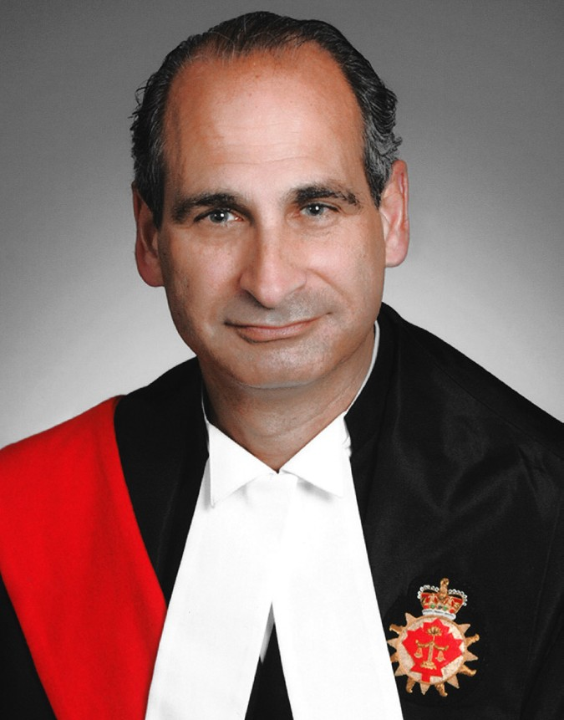
L’honorable Stephen E. Firestone Juge principal régional
Février 2020 à aujourd’hui

ANCIEN JUGE PRINCIPAL RÉGIONAL
L’honorable Todd L. Archibald Juge principal régional par intérim Septembre 2019 à février 2020

L’honorable Geoffrey B. Morawetz Juge principal régional
Décembre 2013 à juin 2019

POPULATION: 3 135 243

Toronto
JUGES ET CHEFS DE L’ADMINISTRATION LOCAUX JUGES ACTUELS
(AU 31 DÉCEMBRE 2023)
- L’honorable D. Wilson, instance civiles
- L’honorable F. Myers, instance civiles
- L’honorable S. Shore, Cour de la famille
- L’honorable B. Glustein, recours collectifs
- L’honorable M. Forestell, instance criminelles
- L’honorable R. Goldstein, instance criminelles
- L’honorable J. Diamond, Cour de la famille
- L’honorable W. Matheson, Cour divisionnaire
- L’honorable B. Dietrich, rôle des successions

ANCIENS JUGES
- L’honorable S. Firestone, instance civiles
- L’honorable P. Perell, recours collectifs
- L’honorable S. Stevenson, Cour de la famille
- L’honorable J. McMahon, instance criminelles
- L’honorable J. Kelly, instance criminelles
- L’honorable G. Hainey, rôle commercial
- L’honorable J. Thorburn, Cour divisionnaire
- L’honorable K. Hood, Cour de la famille
- L’honorable D. Corbett, Cour divisionnaire
- L’honorable L. Favreau, Cour divisionnaire
- L’honorable T. McEwen, rôle commercial

JUGES DE LA RÉGION
- L’honorable R. L. Akazaki
- L’honorable J. T. Akbarali
- L’honorable S. A. Q. Akhtar
- L’honorable B. A. Allen
- L’honorable N. L. Backhouse
- L’honorable J. M. Barrett
- L’honorable P. Bawden
- L’honorable W. Black
- L’honorable S. Boucher
- L’honorable C. J. Brown
- L’honorable M. F. Brown
- L’honorable L. Brownstone
- L’honorable K. P. Byrne
- L’honorable J. Callaghan
- L’honorable K. L. Campbell
- L’honorable R. P. Campbell
- L’honorable P. J. Cavanagh
- L’honorable R. Centa
- L’honorable W. S. Chalmers
- L’honorable M. Code
- L’honorable B. A. Conway
- L’honorable D. L. Corbett
- L’honorable K. B. Corrick
- L’honorable B. L. Croll
- L’honorable G. Czutrin
- L’honorable B. Davies
  - L’honorable J. F. Diamond
  - L’honorable B. Dietrich
  - L’honorable M. Dineen
  - L’honorable G. R. Dow
  - L’honorable T. Ducharme
  - L’honorable S. F. Dunphy
  - L’honorable M. D. Faieta
  - L’honorable J. Ferguson
  - L’honorable M. D. Forestell
  - L’honorable N. E. Garton
  - L’honorable C. A. Gilmore
  - L’honorable B. T. Glustein
  - L’honorable R. F. Goldstein
  - L’honorable S. G. Himel
  - L’honorable K. G. Hood
  - L’honorable C. J. Horkins
  - L’honorable J. E. Kelly
  - L’honorable J. Kimmel
  - L’honorable M. Koehnen
  - L’honorable M. Kraft
  - L’honorable F. Kristjanson
  - L’honorable J. Leiper
  - L’honorable R. A. Lococo
  - L’honorable W. Low
  - L’honorable W. M. Matheson
  - L’honorable R. Maxwell
  - L’honorable H. McArthur
  - L’honorable J. B. McMahon
  - L’honorable L. P. Merritt
  - L’honorable A. M. Molloy
  - L’honorable E. M. Morgan
  - L’honorable F. L. Myers
  - L’honorable S. S. Nakatsuru
  - L’honorable E. L. Nakonechny
  - L’honorable S. Nishikawa
  - L’honorable S. O’Brien
  - L’honorable A. J. O’Marra
  - L’honorable B. P. O’Marra
  - L’honorable P. J. Osborne
  - L’honorable E. Papageorgiou
  - L’honorable J. Penman
  - L’honorable M. A. Penny
  - L’honorable P. M. Perell
  - L’honorable A. Pinto
  - L’honorable A. Pollak
  - L’honorable J. Presser
  - L’honorable M. G. Quigley
  - L’honorable A. P. Ramsay
  - L’honorable C. H. Rhinelander
  - L’honorable G. E. Roberts
  - L’honorable N. Des Rosiers
  - L’honorable H. E. Sachs
  - L’honorable M. A. Sanderson
  - L’honorable A. A. Sanfilippo
  - L’honorable P. B. Schabas
  - L’honorable P. A. Schreck
  - L’honorable M. Sharma

  - L’honorable J. Shin Doi
  - L’honorable S. Shore
  - L’honorable G. F. Speigel
  - L’honorable N. J. Spies
  - L’honorable J. Steele
  - L’honorable E. M. Stewart
  - L’honorable D. G. Stinson
  - L’honorable P. T. Sugunasiri
  - L’honorable S. Vella
  - L’honorable M. Vermette
  - L’honorable D. A. Wilson
  - L’honorable H. J. Wilton-Siegel

JUGES ASSOCIÉS
  - Mme la juge associée L. S. Abrams
  - Mme la juge associée R. Brott
  - M. le juge associé D. M. Brown
  - Mme la juge associée G. Eckler
  - M. le juge associé R. Frank
  - M. le juge associé A. Ilchenko
  - Mme la juge associée K. E. Jolley
  - M. le juge associé J. Josefo
  - Mme la juge associée L. La Horey
  - Mme la juge associée B. McAfee
  - M. le juge associé M. P. McGraw
  - M. le juge associé S. Rappos
  - M. le juge associé T. Robinson
  - M. le juge associé C. G. T. Wiebe

CONTEXTE RÉGIONAL
La région de Toronto divise son effectif judiciaire en diverses équipes, chacune étant supervisée par au moins un chef d’équipe désigné par le juge principal régional. Ensemble, ces équipes couvrent les différentes questions entendues dans la région. De plus, les
juges associés de la région instruisent diverses affaires civiles, y compris des requêtes,
des conférences de cas et des audiences préparatoires aux procès. Ils instruisent également les procès en matière de privilège dans l’industrie de la construction, les hypothèques et les renvois généraux, et servent de registraires en cas de faillite.

DÉVELOPPEMENTS ET RÉALISATIONS AU COURS DES CINQ DERNIÈRES ANNÉES
Les juges de la région de Toronto et les juges associés ont été proactifs dans la réduction de l’arriéré créé par la pandémie.

Pendant la pandémie, les procès avec jury en droit pénal ont été suspendus pendant de longues périodes, ce qui a entraîné un arriéré. En réponse, l’équipe des instances pénales a introduit un tribunal spécialisé pour traiter les dossiers susceptibles d’être suspendus selon les critères de l’arrêt Jordan. L’équipe a également présenté un projet pilote de contrôle simplifié aux 90 jours. Deux jours par mois, la Cour procède maintenant à des contrôles des motifs de détention aux 90 jours pour des personnes qui se représentent elles-mêmes avec l’aide d’un avocat de garde. De plus, l’équipe a fait de grands progrès dans l’utilisation des comparutions vidéo pour économiser du temps et des ressources. En effet, la plupart des conférences judiciaires préparatoires en matière pénale, des audiences de mise en liberté sous caution, des audiences de pratique, des audiences d’assignation, des contrôles de 90 jours et d’autres audiences administratives de la région sont maintenant menées par vidéoconférence.

L’équipe familiale a également adopté une approche innovante pour traiter sa charge de travail à la suite de la pandémie. L’équipe a mis en place des audiences hebdomadaires pour faire le point pour traiter les questions urgentes, les ajournements de procès et les instruc- tions procédurales. L’équipe a également mis en œuvre le processus de règlement judiciaire exécutoire des différends afin de résoudre les affaires à litige unique. Enfin, compte tenu
de son succès dans l’utilisation de semaines de conférences de cas concentrées, l’équipe a mis en place une semaine de « éclair » mensuelle au cours de laquelle toute l’équipe passe généralement la semaine à entendre les conférences de cas.

Les instances civiles devant les juges et les juges associés évoluent vers un modèle de fixation de dates en ligne grâce à la mise en œuvre de Calendly dans la région. Le proces- sus de triage des demandes de motions courtes devant un juge a également été rationalisé. Plus précisément, l’équipe des instances civiles a introduit une nouvelle procédure selon laquelle certaines motions courtes devant un juge doivent être présentées à une conférence de cas avant qu’une date d’audience ne soit fixée. Ces conférences de cas ont réussi à aider les parties à régler leurs différends et à réduire le nombre de motions courtes.

La région de Toronto a mis en place un tribunal express pour les motions courtes devant les juges associés ainsi qu’un nombre accru de conférences de cas. Les juges et les juges associés continuent de répondre aux demandes de motions urgentes.

De longues motions devant un juge sont mises au rôle du tribunal civil. Au cours des cinq dernières années, ce tribunal est devenu plus proactif. En particulier, la Cour examine activement les demandes de jugement sommaire afin de déterminer si la date proposée pour l’audition de la motion est appropriée dans les circonstances. De plus, les parties
sont maintenant encouragées à participer à la médiation obligatoire avant de fixer les dates à la Cour.

Le tribunal chargé de fixer les dates des procès se tient virtuellement toutes les semaines. Les avocats devraient être prêts à réserver la première date disponible. De plus, les avocats sont maintenant tenus de déposer un calendrier pour la remise des rapports d’experts au moment de la confirmation des dates du procès. Pour s’assurer que les procès se déroulent comme prévu, la Cour convoque également des conférences pour traiter les questions de gestion et de calendrier des procès, évitant ainsi la nécessité de motions formelles et de faire avancer les affaires plus efficacement.

La magistrature et le Barreau ont également travaillé en étroite collaboration pour améliorer l’accès rapide et efficace à la Cour pour les recours collectifs grâce à un processus centralisé de gestion des cas de nouvelles instances afin de s’assurer que les conférences sur les cas et les requêtes se déroulent en temps opportun.

L’équipe du rôle commercial continue de se consacrer à l’audition de dossiers d’insolvabilité et de litige commercial complexes dans la région de Toronto. La directive de pratique concernant le rôle commercial a été mise à jour en juin 2023 conformément aux pratiques actuelles. L’équipe a des réunions régulières et productives avec les représentants du Barreau par l’entremise du Comité des utilisateurs du rôle commercial. Les pratiques de fixation de la date ont entraîné un retour aux audiences en personne pour la plupart des questions contestées.

L’équipe du rôle des successions de Toronto a été créée lorsque les listes combinées des entreprises et des successions ont été divisées en deux listes distinctes en septembre 2022. Le Comité de la magistrature et du Barreau du rôle des successions de Toronto a depuis été transformé en un comité provincial du Barreau composé de membres, à la fois des juges et des avocats, de toute la province. Le Comité est en train de finaliser une direc- tive de pratique concernant le rôle des successions à l’échelle de la province. Le rôle des successions entend un volume de plus en plus élevé de cas, bien qu’il traite rapidement
les questions urgentes. La gestion active des cas, la médiation judiciaire et les conférences préparatoires aux procès entraînent une diminution du nombre de procès et des demandes et des motions de plusieurs jours. Ces pratiques s’avèrent également efficaces pour guider les parties vers des règlements et éviter les motions interlocutoires inutiles.

RECONNAISSANCE SPÉCIALE

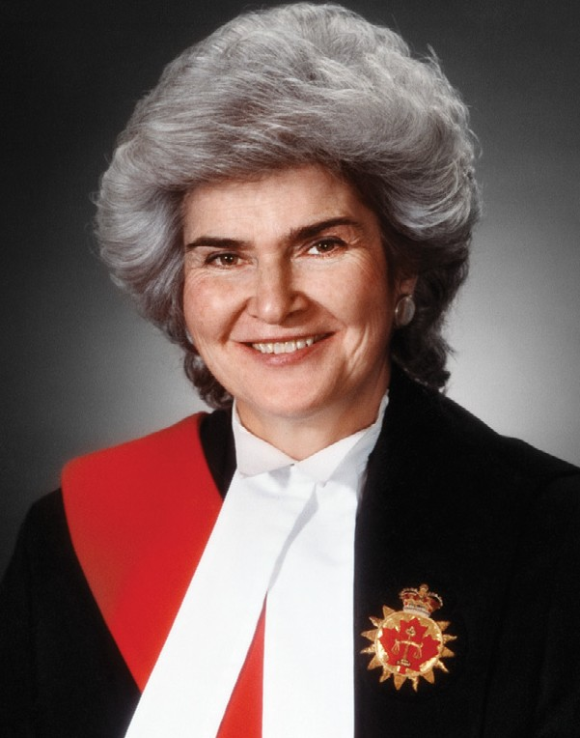
L’ancienne juge en chef Heather Forster Smith, l’ancien juge en chef adjoint Frank N. Marrocco, et l’ancien juge principal de la famille George Czutrin sont reconnus pour leur service exemplaire.

L’honorable Heather Forster Smith
Juge en chef de la Cour supérieure de justice Décembre 2002 à juin 2019

Pendant 17 ans en tant que juge en chef, Mme Smith a été profondément dévouée à la Cour et a été responsable de plusieurs réformes positives de l’administration et du processus de la Cour, y compris une expansion importante de la Cour unifiée de la famille.

L’honorable Frank N. Marrocco
Juge en chef adjoint de la Cour supérieure de justice Juin 2013 à novembre 2020
Au cours de son mandat de sept ans en tant que juge en chef adjoint,
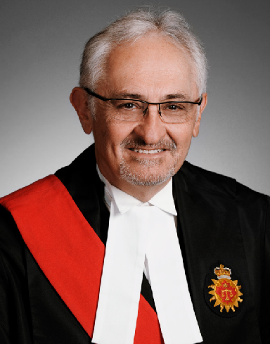
M. Marrocco a gagné le respect de ses collègues en fournissant des conseils perspicaces et pratiques avec une capacité inédite à cibler le cœur de toute question dont il était saisi. Les répercussions de la pandémie ont été atténuées avec succès par la Cour grâce à son leadership collaboratif et à sa contribution au Conseil de direction.

L’honorable George Czutrin
Juge principal de la Cour de la famille de la Cour supérieure de justice Décembre 2013 à février 2020
Monsieur le juge Czutrin, ancien juge principal à la Cour de la famille, a siégé à la Cour de la famille de la Cour supérieure de justice pendant sept ans,
au cours desquels il a facilité l’expansion de la Cour unifiée de la famille. Tout au long de sa carrière, M. le juge Czutrin a été un auteur respecté, un conférencier en demande et un éducateur sur les questions de droit de la famille. M. le juge Czutrin continue d’exercer les fonctions de juge à la Cour dans la région de Toronto.

JUGES ET JUGES ASSOCIÉS À LA RETRAITE 1ER JANV. 2019 AU 31 DÉC. 2023

CADRES DE LA COUR
L’honorable Heather Forster Smith (1983-2019) L’honorable Frank N. Marrocco (2005-2020)

RÉGION DU CENTRE-EST
L’honorable Lydia M. Olah (1999–2019) L’honorable Anne Mullins (2009–2019) L’honorable Thomas Wood (1995–2020) L’honorable Edwin B. Minden (1996–2020) L’honorable D. Roger Timms (1999–2020) L’honorable Gregory M. Mulligan (2008–2021) L’honorable Guy P. DiTomaso (2003–2021) L’honorable Fred Graham (2004–2021) L’honorable Ramona A. Wildman (1999–2022) L’honorable Margaret Eberhard (1994–2022) L’honorable Alan Ingram (1999–2022)

RÉGION DU CENTRE-SUD
L’honorable Jane A. Milanetti (2003–2020) L’honorable Patrick J. Flynn (2002–2020) L’honorable C. Stephen Glithero (1992–2021) L’honorable Alan C. R. Whitten (1998–2021) L’honorable James R. H. Turnbull (2005–2021) L’honorable James W. Sloan (2011–2022) L’honorable J. Wilma Scott (1999–2022) L’honorable Mary J. McLaren (1999–2023)

RÉGION DU CENTRE-OUEST
L’honorable Silja S. Seppi (1999–2019) L’honorable Douglas K. Gray (2006–2020) L’honorable Dale F. Fitzpatrick (2012–2022) L’honorable David G. Price (2008–2023) L’honorable Bruce Durno (1998–2023) L’honorable Francine E. Van Melle (2000–2023) L’honorable R. John Harper (2006–2023) L’honorable Nancy M. Mossip (1997–2023)

RÉGION DE L’EST
L’honorable Giovanna Toscano Roccamo (2003–2019) L’honorable Lynn Ratushny (1999–2019)
L’honorable Maria T. Linhares de Sousa (1999–2019) L’honorable Wolfram Tausendfreund (2006–2020) L’honorable Helen K. MacLeod−Beliveau (1989–2020 L’honorable Michel Z. Charbonneau (1997−–2021) L’honorable Paul B. Kane (2007–2021)
L’honorable Robert N. Beaudoin (2009–2021) L’honorable Kenneth E. Pedlar (1999–2021) L’honorable Catherine D. Aitken (1997–2022) L’honorable Robert A. Riopelle (1999–2022) L’honorable James McNamara (2008–2022) L’honorable V. Jennifer Mackinnon (1999–2022) L’honorable Wendy B. Malcolm (2019–2023) L’honorable Robert F. Scott (2000–2023) L’honorable Ronald M. Laliberté (2013−–2023) L’honorable Martin S. James (2009–2023)

RÉGION DU NORD-EST
L’honorable George Valin (1990–2019) L’honorable Lawrence Whalen (1992–2019) L’honorable John S. Poupore (1995–2019) L’honorable Ian S. McMillan (2001–2020) L’honorable Robert G. S. Del Frate (2001–2020) L’honorable Paul U. Rivard (1997–2021) L’honorable Louise L. Gauthier (1999–2021) L’honorable Edward J. Koke (2008–2022)

RÉGION DU NORD-OUEST
L’honorable Terrence A. Platana (1991–2019) L’honorable G. Patrick Smith (2001–2020) L’honorable Douglas C. Shaw (2005–2021)

RÉGION DU SUD-OUEST
L’honorable Henry Vogelsang (1995–2019) L’honorable Peter B. Hockin (1992–2020) L’honorable Terrence L. J. Patterson (1999–2020)
L’honorable Lynda C. Payton (anciennement Templeton) (1998–2021) L’honorable Joseph M. W. Donohue (1999–2021)
L’honorable Gregory J. Verbeem (2014–2022) L’honorable David R. Aston (1995–2023) L’honorable A. Duncan Grace (2010–2023) L’honorable John A. Desotti (1996–2023)

RÉGION DE TORONTO
L’honorable Edward F. Then (1989–2019) L’honorable Emile R. Kruzick (1996–2019) L’honorable Tamarin M. Dunnet (1990–2019) L’honorable Robert A. Clark (2003–2020) L’honorable Victor Paisley (1989–2020) L’honorable J. Patrick Moore (2005–2020) L’honorable Todd L. Archibald (1999–2021) L’honorable Susanne Goodman (2000–2021) L’honorable Arthur Gans (1997–2021) L’honorable Frances P. Kiteley (1995–2021) L’honorable Ian A. MacDonnell (2008–2022) L’honorable Laurence A. Pattillo (2006–2022) L’honorable Janet Wilson (1992–2022) L’honorable Michael R. Dambrot (1996–2022) L’honorable Katherine E. Swinton (1997–2022) L’honorable Thomas R. Lederer (2007–2023) L’honorable Thomas McEwen (2009–2023)

JUGES ASSOCIÉS
M. le juge associé Donald Short (2009–2021) Mme la juge associée May Jean (2005–2023)
M. le juge associé Andrew Graham (2006–2023)

IN MEMORIAM
1ER JANV. 2019 AU 31 DÉC. 2023

L’honorable Janet L. Boland 1923–2019
L’honorable Robert E. Zelinski 1932–2019
L’honorable Clarence R. Harris 1939–2019
L’honorable Lorraine Gotlib 1931–2019
L’honorable John A. Pringle 1924–2019
L’honorable Bryan Shaughnessy 1949–2019
L’honorable Stanley R. Kurisko 1928–2019
L’honorable Robert M. Thompson 1947–2019
L’honorable Douglas H. Carruthers 1930–2020
L’honorable Ronald G. Thomas 1937–2020
L’honorable Romain W. M. Pitt 1935–2020
L’honorable Norman D. Dyson 1932–2020
L’honorable G. Dennis Lane 1932–2020
L’honorable John deP Wright 1940–2020
L’honorable Robert A. F. Sutherland 1929–2020
L’honorable Bernard W. Hurley 1927–2020
L’honorable James D. Bernstein 1937–2020
L’honorable R. Jeffrey Flinn 1929–2020
L’honorable Clair B. Marchand 1934–2021
L’honorable John H. Jenkins 1933–2021
L’honorable Glenn A. Hainey 1951–2021
L’honorable Carl Zalev 1928–2021
L’honorable Edward Saunders 1925–2021
L’honorable Walter T. Stayshyn 1934–2021
L’honorable Bernard J. Manton 1935–2021
L’honorable David W. E. Salmers 1954–2022
L’honorable John J. Cavarzan 1938–2022
L’honorable Patrick J. Flynn 1945–2022
L’honorable James M. Donnelly 1930–2022
L’honorable George Yates 1925–2022
L’honorable Dougald R. McDermid 1938–2022
L’honorable Abraham Mandel 1930–2022
L’honorable Donna J. Haley 1929–2023
L’honorable Edward P. Belobaba 1948–2023
L’honorable P. Theodore Matlow 1940–2023
M. le juge associé Robert Muir 1963–2020



SECTION 5

STATISTIQUES JUDICIAIRES

STATISTIQUES JUDICIAIRES

En plus d’indiquer le nombre de nouvelles procédures que la Cour supérieure de justice de l’Ontario a reçues de 2019 à 2023 et de fournir d’autres informations sur les activités de la Cour, les pages suivantes détaillent les activités qui ont le plus occupé le temps
de la Cour en matière civile, familiale, criminelle et de petites créances, ainsi que les modes dans lesquels ces activités ont été entendues. Ces données reflètent également l’importante transformation de la Cour entre 2019 et 2023.

Les données figurant dans cette section ont été recueillies par le ministère du Procureur général au nom de la Cour supérieure de justice de l’Ontario. Ces données sont fournies telles qu’ont été entrées par le personnel ministériel dans le système FRANK de suivi des cas. Par conséquent, l’exactitude et la fiabilité de ces données dépendent des pratiques de saisie du personnel et peuvent également avoir été affectées par la pandémie.

OVERVIEW

NOUVELLES PROCÉDURES REÇUES PAR LA CSJ 2019–2023
80 000

70 000

60 000

50 000

40 000

30 000

20 000

10 000

0

 |  | 2019 |  | 2020 |  | 2021 |  | 2022 |  | 2023
Droit criminel |  | 6 578 |  | 5 271 |  | 5 764 |  | 6 174 |  | 7 310
Droit de la famille |  | 47 278 |  | 36 611 |  | 40 412 |  | 38 396 |  | 38 137
Petites créances |  | 58 574 |  | 39 852 |  | 41 865 |  | 40 911 |  | 47 627
Droit civil |  | 72 971 |  | 60 722 |  | 61 043 |  | 55 162 |  | 66 212

Les nouvelles procédures criminelles comprennent tous les nouveaux actes d’accusation et appels pour les cas d’adultes et de jeunes, ainsi que toutes les nouvelles révisions de mise en liberté sous caution et de détention. Chacune de ces procédures est considérée comme une nouvelle procédure, quel que soit le nombre d’accusés concernés. Cette pratique est différente de celle de la Cour de justice de l’Ontario, qui compte chaque nouveau dossier en fonction du nombre d’accusés impliqués. Les nouvelles procédures familiales comprennent toutes les nouvelles demandes et requêtes visant à modifier une ordonnance définitive. Elles ne comprennent pas les procédures d’exécution ni les demandes de dispense de frais. Les nouvelles procédures de petites créances comprennent tous les nouveaux cas ouverts, à l’exception des procédures d’exécution ou des demandes de dispense de frais. Les nouvelles procédures civiles comprennent tous les nouveaux cas ouverts, à l’exception des affaires de la Cour divisionnaire et des dossiers de succession non contestés, des évaluations des avocats et des clients, des demandes de dispense de frais ou des ordonnances de restitution.

INSTANCES ENTENDUES PAR LA SCJ PAR MODE 2019–2023

300 000

250 000

200 000

150 000

100 000

50 000

 |  | 0
 |  |  |  | 2019 |  | 2020 |  | 2021 |  | 2022 |  | 2023
 |  | En personne |  | 298 333 |  | 142 178 |  | 19 006 |  | 27 074 |  | 50 689
 |  | Par écrit |  | 64 559 |  | 45 973 |  | 78 896 |  | 75 699 |  | 74 799
 |  | Téléphone |  | 2 941 |  | 14 323 |  | 19 694 |  | 10 089 |  | 5 968
 |  | Vidéo |  | 530 |  | 31 811 |  | 152 440 |  | 168 474 |  | 162 092
 |  | Hybride |  |  |  |  |  | 1 341 |  | 3 793 |  | 5 800

Les données de cette section décrivent le nombre total d’’« instances » ou de comparutions devant la Cour selon le mode indiqué. Chaque comparution dans un dossier devant la Cour est inscrite par le personnel dans le système FRANK et est comprise dans les tableaux de cette section, en tant qu’instance unique. Les données disponibles dans FRANK ne peuvent pas être utilisées de manière fiable pour réduire le nombre de comparutions par mode au nombre de dossiers concernés.

Le code utilisé pour saisir les instances hybrides a été introduit pour être utilisé dans le système FRANK en février 2021.

PRINCIPALES INSTANCES ENTENDUES PAR LA SCJ 2019–2023

450 000
Requête
Audience — demande de révision du statut ou de protection

400 000
Conférence de gestion de l’instance
Fixation de la date d’un procès et du rôle

350 000
Conférence de règlement

300 000
Divorce non contesté
Audience préalable au procès

250 000
Audience pour faire le point
Audience sur la requête

200 000

150 000
Procès

100 000

50 000

0

125 482
En personne

Hybride Vidéo Par écrit
Téléphone

1 852

117 361

186 025

5 777
65 844

675

70 974

1 615

5 037
11 653

2

1 418

105 497

42
45 041

576

53 135

931

8 942
72 314

3 654

21 120

5 880

749
29 835

202

50 356

1 195

6 094
20 424

150

26 054

224

6 884
16 239

565

26 210

30

2 030
13 383

275

19 601

2 878

641
11 028

143

15 827

125

841

Les données de cette section illustrent les instances les plus fréquentes, ou les plus
« principales », de la Cour. Elles ne comprennent pas le Programme d’information obligatoire, l’audience de première comparution devant la Cour de la famille, ni les instances liées à
la demande d’une ordonnance du greffier devant la Cour des petites créances.

DOCUMENTS DE LA SCJ TRAITÉS PAR MÉTHODE 2019–2023

1 800 000

1 600 000

1 400 000

1 200 000

1 000 000

800 000

600 000

400 000

200 000

0

En personne,
par la poste et par courriel
2019 |  | 2020 |  | 2021 |  | 2022 |  | 2023
1 633 510 |  | 811 339 |  | 596 898 |  | 554 079 |  | 560 809

112 698
Services de justice en ligne
310 962
1 114 220
1 308 653
1 545 480

Les documents traités comprennent tous les documents déposés auprès de la Cour ou délivrés par celle-ci, tels qu’enregistrés dans le système FRANK à l’aide d’un code FRANK correspondant. Les documents traités par l’entremise des Services de justice en ligne comprennent tous les documents acceptés pour le dépôt auprès de la Cour ou délivrés par celle-ci.

DROIT CIVIL

NOUVELLES PROCÉDURES CIVILES REÇUES 2019–2023

80 000

70 000

60 000

50 000

40 000

30 000

20 000

10 000

0

2019
72 971

2020
60 722

2021
61 043

2022
55 162

2023

66 212

PRINCIPALES INSTANCES ENTENDUES PAR MODE 2019–2021
Requête — jugement sommaire

100%
Requête
Audiences du rôle commercial et des faillites
Audience préalable au procès
Fixation de la date d’un procès et du rôle
Conférence de gestion de l’instance
Audience sur la requête
Procès
Médiation
Audience d’évaluation

90%

80%

70%

60%

50%

40%

30%

20%

10%

0%

48 858
En personne

Par écrit Téléphone
Vidéo

Hybride

49 895

1 311

19 009

44
9 965

12 950

135

2 873

1
11 364

122

989

5 060

2
10 538

293

1 162

5 269

3
6 804

317

3 266

6 542

5
8 475

1 372

408

3 841

1
10 310

136

196

2 758

132
8 397

4

2

4 828

3
4 997

37

79

1 243

1
1 676

46

23

449

PRINCIPALES INSTANCES ENTENDUES PAR MODE 2022–2023

100%
Requête
Audiences du rôle commercial et des faillites
Audience préalable au procès
Fixation de la date d’un procès et du rôle
Conférence de gestion de l’instance
Audience sur la requête
Procès
Médiation
Audience d’évaluation
Requête — jugement sommaire

90%

80%

70%

60%

50%

40%

30%

20%

10%

0%

2 104
En personne

Par écrit Téléphone
Vidéo

Hybride

34 697

332

32 495

380
24

7 078

10

5 309

8
827

94

433

9 767

60
349

362

326

12 303

39
241

115

2 334

11 090

23
659

1 327

97

9 382

153
4 640

232

56

3 415

998
94

8

1

7 932

876
43

27

174

2 687

2
98

26

3

565

6

DROIT DE LA FAMILLE

NOUVELLES PROCÉDURES REÇUES EN DROIT DE LA FAMILLE 2019–2023

30 000

25 000

20 000

15 000

10 000

5 000

0
2019 |  | 2020 |  | 2021 |  | 2022 |  | 2023
19 515 |  | 14 778 |  | 16 683 |  | 15 845 |  | 15 882
27 763 |  | 21 833 |  | 23 729 |  | 22 551 |  | 22 255

Cour de la famille Cour unifiée
de la CSJ
de la famille

PRINCIPALES INSTANCES ENTENDUES PAR LA COUR UNIFIÉE DE LA FAMILLE PAR MODE 2019–2021

100%
Requête
Divorce non contesté
Conférence de gestion de l’instance
Conférence de règlement
Procès
Conférence de gestion du procès
Fixation de la date d’un procès et du rôle
Jonction des conférences
Audience d’appel

90%

80%

70%

60%

50%

40%

30%

20%

10%

0%

14 273
En personne

Par écrit Téléphone
Vidéo

Hybride

12 513

554

7 886

11
5 381

28 206

3

470
7 691

140

867

5 632

2
4 782

17

270

3 251

2
2 504

481

46

1 080

11
1 318

1

112

939

3
917

6

56

471
414

20

258
269

2

2

85

1

PRINCIPALES INSTANCES ENTENDUES PAR LA COUR UNIFIÉE DE LA FAMILLE
PAR MODE 2022–2023

100%
Requête
Divorce non contesté
Conférence de gestion de l’instance
Conférence de règlement
Procès
Conférence de gestion du procès
Fixation de la date d’un procès et du rôle
Jonction des conférences
Audience d’appel

90%

80%

70%

60%

50%

40%

30%

20%

10%

0%

1 065
En personne

Par écrit Téléphone
Vidéo

Hybride

11 073

29

11 095

46
27

25 684

3

112
2 747

45

210

6 125

82
2 374

15

53

3 153

89
1 406

765

1

668

93
956

4

15

1 116

41
29

3

14

922

2
341 21

1

3

326 56

13 2

PRINCIPALES INSTANCES ENTENDUES PAR LA COUR DE LA FAMILLE DE LA CSJ (NON UNIFIÉE) PAR MODE 2019–2021

100%
Requête
Divorce non contesté
Conférence de gestion de l’instance
Conférence de règlement
Audience — demande de révision du statut ou de protection
Fixation de la date d’un procès et du rôle
Procès
Conférence de gestion du procès
Audience sur la requête

90%

80%

70%

60%

50%

40%

30%

20%

10%

0%

32 978
En personne

Par écrit Téléphone
Vidéo

Hybride

31 773

2 342

13 778

22
6 126

27 916

24

730

21 533

271

1 684

11 228

13
21 183

68

1 208

11 439

12
10 798

114

749

6 458

2
8 800

10

495

4 634

3
- 315

2 273

195

2 695

100
2 461

6

153

1 069

2
2 252

67

42

1 231

PRINCIPALES INSTANCES ENTENDUES PAR LA COUR DE LA FAMILLE DE LA CSJ
(NON UNIFIÉE) PAR MODE

100%
Requête
Divorce non contesté
Conférence de gestion de l’instance
Conférence de règlement
Audience — demande de révision du statut ou de protection
Fixation de la date d’un procès et du rôle
Procès
Conférence de gestion du procès
Audience sur la requête

90%

80%

70%

60%

50%

40%

30%

20%

10%

0%

3 509
En personne

Par écrit Téléphone
Vidéo

Hybride

25 963

449

20 261

373
119

23 691

12

106

2
5 601

42

224

11 538

425
6 774

6

167

10 312

398
230

11

92

9 369

141
470

2

27

9 452

41
3 618

1 627

14

3 293

407
561

5

32

2 110

25
71

23

16

4 599

5

DROIT CRIMINEL

NOUVELLES PROCÉDURES CRIMINELLES REÇUES 2019–2023

8 000

7 000

6 000

5 000

4 000

3 000

2 000

1 000

0

2019
6 578

2020
5 271

2021
5 764

2022
6 174

2023

7 310

PRINCIPALES INSTANCES CRIMINELLES ENTENDUES PAR MODE 2019–2021

100%
Audience pour faire le point
Procès
Audience préalable au procès
Fixation de la date d’un procès et du rôle
Requête
Audience de révision
Audience de détermination de la peine et jugement
Audience de confirmation du procès
Révision de l’ordonnance de mise en liberté sous caution
Cautionnement confisqué
Audience sur la requête

90%

80%

70%

60%

50%

40%

30%

20%

10%

0%

14 270
En personne

Par écrit Téléphone
Vidéo

Hybride

20

1 757

7 636

52

16 101

7

122

2 248

500

7 793

8

3 055

3 184

3

7 439

1

1 730

4 514

13

6 019

213

262

2 137

116

4 023

963

1 110

1 366

3

5 263

36

216

1 450

106

3 056

1

664

783

2

1 994

124

529

1 043

27

2 271

1

139

203

1 508

53

71

625

26

PRINCIPALES INSTANCES CRIMINELLES ENTENDUES PAR MODE 2022–2023

100%
Audience pour faire le point
Procès
Audience préalable au procès
Fixation de la date d’un procès et du rôle
Requête
Audience de révision
Audience de détermination de la peine et jugement
Audience de confirmation du procès
Révision de l’ordonnance de mise en liberté sous caution
Cautionnement confisqué
Audience sur la requête

90%

80%

70%

60%

50%

40%

30%

20%

10%

0%

 |  | En personne |  | 1 969 |  | 11 739 |  | 440 |  | 723 |  | 3 197 |  | 226 |  | 2 862 |  | 130 |  | 453 |  | 883 |  | 418
 |  | Par écrit |  | 10 |  | 2 |  |  |  | 3 |  | 188 |  | 713 |  | 14 |  | 2 |  | 151 |  |  |  | 36
 |  | Téléphone |  | 273 |  | 45 |  | 2 407 |  | 641 |  | 42 |  | 258 |  | 16 |  | 306 |  | 17 |  | 29 |  | 7
 |  | Vidéo |  | 18 574 |  | 1 641 |  | 8 043 |  | 12 538 |  | 2 595 |  | 4 265 |  | 1 500 |  | 3 140 |  | 1 247 |  | 541 |  | 923
 |  | Hybride |  | 513 |  | 1 316 |  | 85 |  | 97 |  | 820 |  | 77 |  | 470 |  | 16 |  | 122 |  | 61 |  | 90

PETITES CRÉANCES

NOUVELLES PROCÉDURES DE PETITES CRÉANCES REÇUES 2019–2023

70 000

60 000

50 000

40 000

30 000

20 000

10 000

0

2019
58 574

2020
39 852

2021
41 865

2022
40 911

2023

47 627

PRINCIPALES INSTANCES DE PETITES CRÉANCES ENTENDUES PAR MODE 2019–2021

100%
Conférence de règlement
Requête
Procès
Interrogatoire
Audience d’évaluation
Audience sur l’outrage
Fixation de la date d’un procès et du rôle
Audience — contestation des conditions de paiement
Audience — saisie-arrêt

90%

80%

70%

60%

50%

40%

30%

20%

10%

0%

29 563
En personne

Par écrit Téléphone
Vidéo

Hybride

1 361

1 627

9 185

22
13 045

10 053

236

1 965

2
12 028

271

5

826

2
6 970

132

12

185
5 593

65

16

1 072

2
2 753

48

7

26
541

508

954

103
780

3

14

113
675

7

13

41

PRINCIPALES INSTANCES DE PETITES CRÉANCES ENTENDUES PAR MODE 2022–2023

100%
Conférence de règlement
Requête
Procès
Interrogatoire
Audience d’évaluation
Audience sur l’outrage
Fixation de la date d’un procès et du rôle
Audience — contestation des conditions de paiement
Audience — saisie-arrêt

90%

80%

70%

60%

50%

40%

30%

20%

10%

0%

1 090
En personne

Par écrit Téléphone
Vidéo

Hybride

148

1 691

33 505

151
434

9 657

220

6 140

38
3 653

86

69

2 496

95
548

42

28

2 426

26
206

60

175

4 725

26
615

17

82

5
29

7

689

150

4
49

1

34

498

5
31

3

7

438

6

STATISTIQUES RÉGIONALES:

NOUVELLES INSTANCES À LA CSJ, RÉGION DU CENTRE-EST 2019–2023

14 000

12 000

10 000

8 000

6 000

4 000

2 000

0

 |  | 2019 |  | 2020 |  | 2021 |  | 2022 |  | 2023
Droit criminel |  | 965 |  | 632 |  | 643 |  | 707 |  | 790
Droit de la famille |  | 10 834 |  | 7 940 |  | 8 753 |  | 8 316 |  | 8 029
Petites créances |  | 11 644 |  | 7 630 |  | 8 058 |  | 7 845 |  | 9 359
Droit civil |  | 12 227 |  | 9 840 |  | 9 940 |  | 9 439 |  | 12 610

NOUVELLES INSTANCES À LA CSJ, RÉGION DU CENTRE-SUD 2019–2023

8 000

7 000

6 000

5 000

4 000

3 000

2 000

1 000

0

2019
Droit criminel Droit de la famille Petites créances
Droit civil
787

7 750

6 771

7 661

2020
583

6 158

4 559

6 806

2021
645

6 688

5 017

6 904

2022
497

6 351

5 242

6 124

2023

615

6 262

6 156

7 500

NOUVELLES INSTANCES À LA CSJ, RÉGION DU CENTRE-OUEST 2019–2023

14 000

12 000

10 000

8 000

6 000

4 000

2 000

0
 |  | 2019 |  | 2020 |  | 2021 |  | 2022 |  | 2023
Droit criminel |  | 928 |  | 774 |  | 876 |  | 918 |  | 768
Droit de la famille |  | 5 771 |  | 4 601 |  | 5 504 |  | 5 179 |  | 5 107
Petites créances |  | 11 303 |  | 7 785 |  | 8 169 |  | 7 291 |  | 8 979
Droit civil |  | 12 069 |  | 9 474 |  | 9 067 |  | 7 492 |  | 10 252

NOUVELLES INSTANCES À LA CSJ, RÉGION DE L’EST 2019–2023

9 000

8 000

7 000

6 000

5 000

4 000

3 000

2 000

1 000

0

 |  | 2019 |  | 2020 |  | 2021 |  | 2022 |  | 2023
Droit criminel |  | 755 |  | 546 |  | 548 |  | 574 |  | 689
Droit de la famille |  | 8 048 |  | 6 069 |  | 6 545 |  | 6 183 |  | 6 202
Petites créances |  | 6 732 |  | 4 488 |  | 4 783 |  | 4 861 |  | 5 661
Droit civil |  | 6 289 |  | 5 271 |  | 5 069 |  | 4 860 |  | 5 472

NOUVELLES INSTANCES À LA CSJ, RÉGION DU NORD-EST 2019–2023

3 000

2 500

2 000

1 500

1 000

500

0
 |  | 2019 |  | 2020 |  | 2021 |  | 2022 |  | 2023
Droit criminel |  | 567 |  | 541 |  | 637 |  | 616 |  | 826
Droit de la famille |  | 1 422 |  | 1 096 |  | 1 370 |  | 1 301 |  | 1 288
Petites créances |  | 2 620 |  | 1 768 |  | 1 860 |  | 1 874 |  | 2 158
Droit civil |  | 2 128 |  | 1 744 |  | 1 891 |  | 1 747 |  | 1 945

NOUVELLES INSTANCES À LA CSJ, RÉGION DU NORD-OUEST 2019–2023

1 200

1 000

800

600

400

200

0
 |  | 2019 |  | 2020 |  | 2021 |  | 2022 |  | 2023
Droit criminel |  | 279 |  | 310 |  | 273 |  | 427 |  | 628
Droit de la famille |  | 535 |  | 393 |  | 393 |  | 428 |  | 413
Petites créances |  | 1 000 |  | 578 |  | 712 |  | 646 |  | 662
Droit civil |  | 894 |  | 635 |  | 682 |  | 698 |  | 727

NOUVELLES INSTANCES À LA CSJ, RÉGION DU SUD-OUEST 2019–2023

6 000

5 000

4 000

3 000

2 000

1 000

0

 |  | 2019 |  | 2020 |  | 2021 |  | 2022 |  | 2023
Droit criminel |  | 1 112 |  | 908 |  | 1 040 |  | 1 280 |  | 1 343
Droit de la famille |  | 5 254 |  | 3 953 |  | 4 347 |  | 4 283 |  | 4 214
Petites créances |  | 5 285 |  | 3 399 |  | 3 738 |  | 4 105 |  | 4 827
Droit civil |  | 5 869 |  | 4 438 |  | 4 711 |  | 4 908 |  | 5 963

NOUVELLES INSTANCES À LA CSJ, RÉGION DE TORONTO 2019–2023

30 000

25 000

20 000

15 000

10 000

5 000

0
 |  | 2019 |  | 2020 |  | 2021 |  | 2022 |  | 2023
Droit criminel |  | 1 185 |  | 977 |  | 1 102 |  | 1 155 |  | 1 651
Droit de la famille |  | 7 664 |  | 6 401 |  | 6 812 |  | 6 355 |  | 6 622
Petites créances |  | 13 219 |  | 9 645 |  | 9 528 |  | 9 047 |  | 9 825
Droit civil |  | 25 834 |  | 22 514 |  | 22 779 |  | 19 894 |  | 21 743

NOTES FINALES ET DESCRIPTIONS DES PHOTOS

Source des données sur la population : Ministère des Finances, projections démographiques pour l’Ontario (été 2023).

RAPPORTS PRÉCÉDENTS
2017 et 2018 : la Cour supérieure de justice : Favorisons la confiance du public 2015 et 2016 : La Cour supérieure de justice : Réalisons notre vision
2013 et 2014 : La Cour supérieure de justice : L’occasion d’innover pour exceller 2010 et 2012 : La Cour supérieure de justice : Planifier l’avenir
2008 et 2010 : La Cour supérieure de justice : Édition 20e anniversaire 2007 et 2008 : Profil de la Cour supérieure de justice

CREDITS
Imprimé au Canada en 2024 par Lowe-Martin Group Graphisme réalisé par Timothy Belanger
Photos : Scott Norsworthy
Page 10 : Salle Osgoode, salle d’audience 3
Intercalaire de la section 2 à la page 22 : Osgoode Hall, salle d’audience 3 Intercalaire de la section 3 à la page 30 : 361, avenue University, salle d’audience 3-2

Toutes les photos réalisées par Shai Gill pour le ministère du Procureur general. Page 13 Intercalaire de la section 1: Palais de justice de la région de Durham Page 39 Intercalaire de la section 4: Piliers de la justice, Toronto

Toutes les photos réalisées par Steven Evans pour le ministère du Procureur general.
Page 63 Intercalaire de la section 5: Palais de justice de la région de Pembroke (Comté de Renfrew)

